Komunikat o sytuacji społeczno-gospodarczej
województwa mazowieckiego w październiku 2021 r.
- W październiku br. przeciętne zatrudnienie w sektorze przedsiębiorstw wzrosło o 0,2% w skali roku i o 0,02% w porównaniu z poprzednim miesiącem. Stopa bezrobocia rejestrowanego wyniosła 4,6% i zmniejszyła się w skali roku
o 0,5 p. proc, a w skali miesiąca o 0,2 p. proc.
- Przeciętne miesięczne wynagrodzenie brutto w sektorze przedsiębiorstw w październiku br. było wyższe o 7,7% od notowanego rok wcześniej i o 3,4% niż przed miesiącem.
- Na rynku rolnym w październiku 2021 r. przeciętne ceny skupu większości produktów rolnych ukształtowały się powyżej poziomu sprzed roku; mniej płacono za ziemniaki i żywiec wieprzowy. W ujęciu miesięcznym więcej płacono za żyto i mleko, a mniej za pszenicę, ziemniaki oraz żywiec wołowy, wieprzowy i drobiowy.
- W październiku br. produkcja sprzedana przemysłu (w cenach stałych) zwiększyła się w skali roku (o 15,0%) oraz w skali miesiąca (o 12,4%). Produkcja budowlano-montażowa (w cenach bieżących) była wyższa o 5,6% niż przed rokiem i o 3,0% niż miesiąc wcześniej.
- Liczba mieszkań oddanych do użytkowania w październiku br. była mniejsza o 13,2% niż rok wcześniej i o 20,6%
w porównaniu z poprzednim miesiącem. Większość mieszkań wybudowano z przeznaczeniem na sprzedaż lub wynajem.
- W październiku br. odnotowano wzrost sprzedaży detalicznej w skali roku (o 15,6%). Wyższa była również sprzedaż hurtowa (o 8,5%).
- W okresie styczeń–wrzesień 2021 r. wyniki finansowe przedsiębiorstw były wyższe od uzyskanych rok wcześniej. Poprawiły się podstawowe wskaźniki ekonomiczno-finansowe.
- Nakłady inwestycyjne poniesione przez przedsiębiorstwa w okresie styczeń–wrzesień br. były (w cenach bieżących) wyższe niż przed rokiem o 22,3%. Niższa niż w analogicznym okresie ub. roku była natomiast wartość kosztorysowa inwestycji rozpoczętych (o 42,9%).
- W październiku br. 0,7% podmiotów gospodarczych, które złożyły meldunek DG-1, wskazało pandemię COVID-19 jako czynnik wywołujący istotne zmiany w prowadzeniu działalności gospodarczej.
- W październiku br. liczba podmiotów gospodarki narodowej wpisanych do rejestru REGON była większa o 4,5% niż rok wcześniej i o 0,4% niż we wrześniu 2021 r.
- W większości badanych obszarów przedsiębiorcy w listopadzie oceniają koniunkturę pozytywnie.

Spis treści
Rynek pracy 4
Wynagrodzenia 7
Rolnictwo 9
Przemysł i budownictwo 12
Budownictwo mieszkaniowe 14
Rynek wewnętrzny 17
Wyniki finansowe przedsiębiorstw 18
Nakłady inwestycyjne 20
Wpływ pandemii COVID-19 na działalność sektora przedsiębiorstw 21
Podmioty gospodarki narodowej 22
Koniunktura gospodarcza 24
Wybrane dane o województwie mazowieckim 28
Uwagi ogólne
Prezentowane w Komunikacie dane:
o zatrudnieniu, wynagrodzeniach oraz o produkcji sprzedanej przemysłu i budownictwa, produkcji budowlano-
-montażowej, a także o sprzedaży detalicznej i hurtowej towarów dotyczą podmiotów gospodarczych, w których liczba pracujących przekracza 9 osób,
o sektorze przedsiębiorstw, dotyczą podmiotów prowadzących działalność gospodarczą w zakresie: leśnictwa
i pozyskiwania drewna; rybołówstwa w wodach morskich; górnictwa i wydobywania; przetwórstwa przemysłowego; wytwarzania i zaopatrywania w energię elektryczną, gaz, parę wodną, gorącą wodę i powietrze do układów klimatyzacyjnych; dostawy wody; gospodarowania ściekami i odpadami oraz działalności związanej z rekultywacją; budownictwa; handlu hurtowego i detalicznego; naprawy pojazdów samochodowych, włączając motocykle; transportu i gospodarki magazynowej; działalności związanej z zakwaterowaniem i usługami gastronomicznymi; informacji i komunikacji; działalności związanej z obsługą rynku nieruchomości; działalności prawniczej, rachunkowo-księgowej i doradztwa podatkowego, działalności firm centralnych (head offices); doradztwa związanego
z zarządzaniem; działalności w zakresie architektury i inżynierii; badań i analiz technicznych; reklamy, badania rynku i opinii publicznej; pozostałej działalności profesjonalnej, naukowej i technicznej; działalności w zakresie usług administrowania i działalności wspierającej; działalności związanej z kulturą, rozrywką i rekreacją; naprawy i konserwacji komputerów i artykułów użytku osobistego i domowego; pozostałej indywidualnej działalności usługowej,
o skupie produktów rolnych obejmują skup od producentów z terenu województwa; ceny podano bez podatku VAT,
o wynikach finansowych przedsiębiorstw oraz nakładach inwestycyjnych dotyczą podmiotów gospodarczych prowadzących księgi rachunkowe (z wyjątkiem przedsiębiorstw rolnictwa, leśnictwa, łowiectwa i rybactwa, działalności finansowej i ubezpieczeniowej oraz szkół wyższych), w których liczba pracujących przekracza 49 osób.
Dane w ujęciu wartościowym wyrażone są w cenach bieżących i stanowią podstawę dla obliczenia wskaźników struktury. Wskaźniki dynamiki zaprezentowano na podstawie wartości w cenach bieżących, z wyjątkiem przemysłu, dla którego wskaźniki dynamiki podano na podstawie wartości w cenach stałych (średnie ceny bieżące 2015 r.).
Liczby względne (wskaźniki, odsetki) wyliczono na podstawie danych bezwzględnych, wyrażonych z większą dokładnością niż podane w tekście i tablicach.
Dane prezentuje się w układzie Polskiej Klasyfikacji Działalności – PKD 2007.

Polska Klasyfikacja Działalności 2007 (PKD 2007)
Skrót | Pełna nazwa
sekcje
wytwarzanie i zaopatrywanie w energię elektryczną, gaz, parę wodną  i gorącą wodę | wytwarzanie i zaopatrywanie w energię elektryczną, gaz, parę wodną, gorącą wodę i powietrze do układów klimatyzacyjnych
dostawa wody; gospodarowanie ściekami i odpadami; rekultywacja | dostawa wody; gospodarowanie ściekami i odpadami oraz działalność związana z rekultywacją
handel; naprawa pojazdów samochodowych | handel hurtowy i detaliczny; naprawa pojazdów samochodowych, włączając motocykle
zakwaterowanie i gastronomia | działalność związana z zakwaterowaniem i usługami gastronomicznymi
obsługa rynku nieruchomości | działalność związana z obsługą rynku nieruchomości
administrowanie i działalność wspierająca | działalność w zakresie usług administrowania i działalność wspierająca
działy
produkcja wyrobów z metali | produkcja metalowych wyrobów gotowych, z wyłączeniem maszyn  i urządzeń
produkcja maszyn i urządzeń | produkcja maszyn i urządzeń, gdzie indziej niesklasyfikowana
budowa budynków | roboty budowlane związane ze wznoszeniem budynków
budowa obiektów inżynierii lądowej i wodnej | roboty związane z budową obiektów inżynierii lądowej i wodnej

Objaśnienia znaków umownych
Symbol | Opis
Kreska (–) | – oznacza, że zjawisko nie wystąpiło
Kropka (.) | – oznacza: brak informacji, konieczność zachowania tajemnicy statystycznej lub że wypełnienie pozycji jest niemożliwe albo niecelowe
Znak (*) | – oznacza, że dane zostały zmienione w stosunku do wcześniej opublikowanych
Znak ∆ | – oznacza, że nazwy zostały skrócone w stosunku do obowiązującej klasyfikacji
„W tym” | – oznacza, że nie podaje się wszystkich składników sumy

Dane charakteryzujące województwo mazowieckie można również znaleźć w publikacjach statystycznych wydawanych przez Urząd Statystyczny w Warszawie oraz w publikacjach ogólnopolskich GUS.
Raport „Koniunktura gospodarcza w województwie mazowieckim w listopadzie 2021 r.” ukaże się na stronie głównej Urzędu Statystycznego w Warszawie: https://warszawa.stat.gov.pl/ w dniu 30 listopada 2021 r.
Przy publikowaniu danych Urzędu Statystycznego prosimy o podanie źródła.

Rynek pracy
W październiku br. przeciętne zatrudnienie w sektorze przedsiębiorstw wzrosło w skali roku oraz w porównaniu z poprzednim miesiącem. Stopa bezrobocia rejestrowanego zmniejszyła się zarówno w skali roku, jak i miesiąca.
Przeciętne zatrudnienie w sektorze przedsiębiorstw w październiku br. wyniosło 1537,9 tys. osób i wzrosło o 0,2% w skali roku (w poprzednim miesiącu o 0,3%). Wzrost wystąpił w informacji i komunikacji (o 5,9%), administrowaniu i działalności wspierającej (o 2,5%) oraz działalności profesjonalnej, naukowej i technicznej (o 1,8%). W pozostałych sekcjach przeciętne zatrudnienie obniżyło się; najbardziej w zakwaterowaniu i gastronomii (o 5,3%), a ponadto m.in. w obsłudze rynku nieruchomości oraz transporcie i gospodarce magazynowej (po 1,2%), a także w wytwarzaniu i zaopatrywaniu w energię elektryczną, gaz, parę wodną i gorącą wodę (o 1,0%).
W porównaniu z wrześniem br. przeciętne zatrudnienie wzrosło o 297 osób, tj. o 0,02%. Najbardziej w działalności profesjonalnej, naukowej i technicznej (o 0,7%), a ponadto m.in. w obsłudze rynku nieruchomości (o 0,5%), informacji i komunikacji (o 0,4%) oraz transporcie i gospodarce magazynowej (o 0,3%). Spadek odnotowano m.in. w przetwórstwie przemysłowym (o 0,4%), administrowaniu i działalności wspierającej oraz budownictwie (po 0,2%).
Tablica 1. Przeciętne zatrudnienie w sektorze przedsiębiorstw w październiku 2021 r.
WYSZCZEGÓLNIENIE | X 2021 |  | I–X 2021
 | w tys. | X 2020=100 | w tys. | I–X 2020=100
OGÓŁEM | 1537,9 | 100,2 | 1533,8 | 100,0
w tym:
Przemysł | 386,9 | 99,5 | 388,1 | 100,0
w tym:
przetwórstwo przemysłowe | 340,9 | 99,5 | 342,0 | 100,2
wytwarzanie i zaopatrywanie w energię elektryczną, gaz, parę wodną i gorącą wodę ^{Δ} | 24,6 | 99,0 | 24,8 | 98,2
Budownictwo | 89,4 | 99,8 | 88,9 | 98,6
Handel; naprawa pojazdów samochodowych ^{Δ} | 340,5 | 99,4 | 339,3 | 99,1
Transport i gospodarka magazynowa | 272,0 | 98,8 | 272,7 | 99,0
Zakwaterowanie i gastronomia ^{Δ} | 30,4 | 94,7 | 29,9 | 89,6
Informacja i komunikacja | 120,5 | 105,9 | 117,1 | 102,7
Obsługa rynku nieruchomości ^{Δ} | 23,2 | 98,8 | 23,1 | 96,8
Działalność profesjonalna, naukowa i techniczna ª | 98,8 | 101,8 | 96,4 | 99,3
Administrowanie i działalność wspierająca ^{Δ} | 142,3 | 102,5 | 145,1 | 107,2
a Nie obejmuje działów: Badania naukowe i prace rozwojowe oraz Działalność weterynaryjna.

W okresie styczeń–październik br. przeciętne zatrudnienie w sektorze przedsiębiorstw wyniosło 1533,8 tys. osób i wzrosło o 509 osób, tj. 0,03% w porównaniu z analogicznym okresem 2020 r. (przed rokiem wzrost wyniósł 0,4%).

Wykres 1. Przeciętne zatrudnienie w sektorze przedsiębiorstw (przeciętna miesięczna 2015=100)
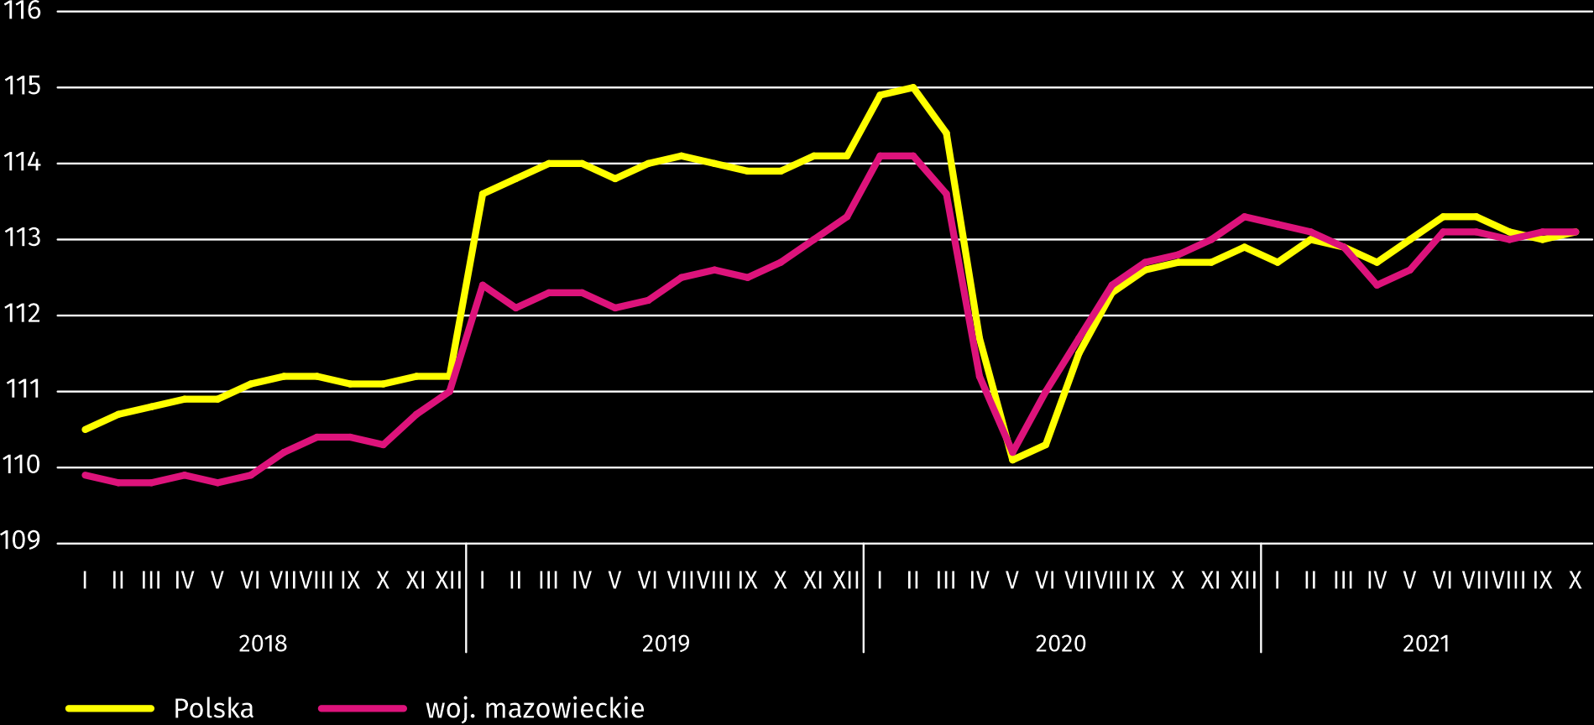

W końcu października br. liczba bezrobotnych zarejestrowanych w urzędach pracy wyniosła 131,2 tys. osób i w skali roku zmniejszyła się o 12,6 tys. (tj. o 8,8%), a w skali miesiąca o 3,7 tys. osób (tj. o 2,7%). Kobiety stanowiły 50,9% ogółu zarejestrowanych bezrobotnych (przed rokiem 50,8%).
Tablica 2. Liczba bezrobotnych i stopa bezrobocia
WYSZCZEGÓLNIENIE | 2020 | 2021
 | X | IX | X
Bezrobotni zarejestrowani (stan w końcu miesiąca) w tys. | 143,8 | 134,9 | 131,2
Bezrobotni nowo zarejestrowani (w ciągu miesiąca) w tys. | 13,7 | 13,4 | 12,6
Bezrobotni wyrejestrowani (w ciągu miesiąca) w tys. | 15,0 | 16,7 | 16,2
Stopa bezrobocia rejestrowanego (stan w końcu miesiąca) w % | 5,1 | 4,8 | 4,6
Wykres 2. Stopa bezrobocia rejestrowanego (stan w końcu miesiąca)
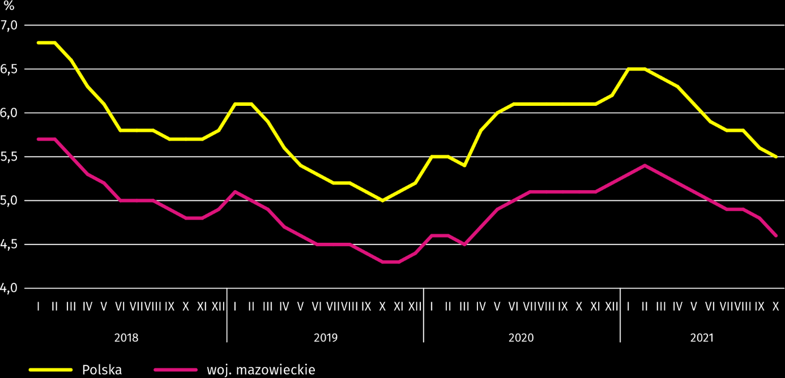

Stopa bezrobocia rejestrowanego w końcu października br. wyniosła 4,6% i była niższa niż w kraju (5,5%). W skali roku zmalała o 0,5 p. proc., a w skali miesiąca o 0,2 p. proc.
W województwie utrzymało się terytorialne zróżnicowanie stopy bezrobocia. Do powiatów o najwyższej stopie bezrobocia nadal należały szydłowiecki (22,1% wobec 24,0% w październiku 2020 r.), makowski (15,9% wobec 15,8%), radomski (15,4% wobec 17,5%), a o najniższej – m.st. Warszawa (1,9% wobec 1,8%), warszawski zachodni (2,0% wobec 2,2%) oraz grójecki (2,2% wobec 2,6%).
W porównaniu z październikiem 2020 r. stopa bezrobocia zmniejszyła się w 39 z 42 powiatów. Największy spadek zanotowano w powiatach: sierpeckim (o 3,0 p. proc.), radomskim (o 2,1 p proc.) oraz m. Radomiu i szydłowieckim (po 1,9 p. proc.). Wzrost miał miejsce w powiatach makowskim oraz m.st. Warszawie (po 0,1 p. proc.). Tylko w powiecie łosickim nie zanotowano zmian.
W stosunku do września br. spadek stopy bezrobocia w granicach 0,1–0,7 p. proc. nastąpił w 35 powiatach. W 7 powiatach nie zanotowano zmian.
Mapa 1. Stopa bezrobocia rejestrowanego według powiatów w 2021 r. (stan w końcu października)
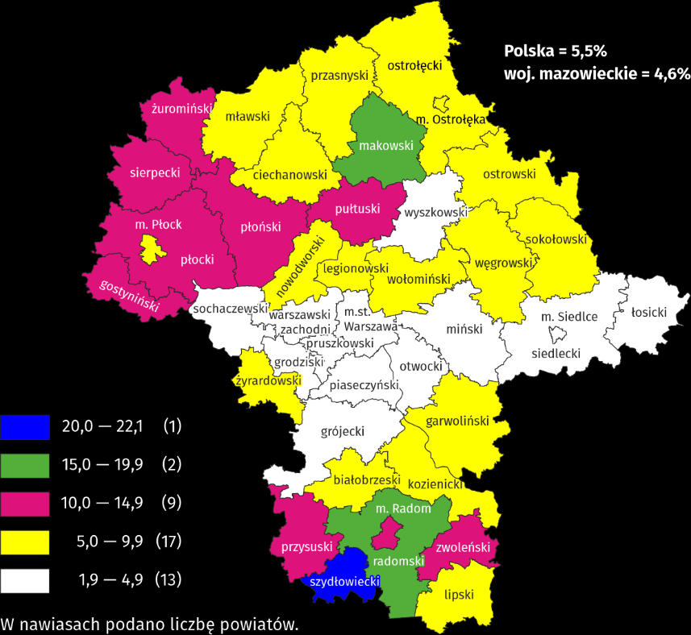

W październiku br. w urzędach pracy zarejestrowano 12,6 tys. osób bezrobotnych, tj. mniej o 8,1% niż przed rokiem i o 6,0% niż przed miesiącem. Wśród osób nowo zarejestrowanych 73,7% stanowiły osoby rejestrujące się po raz kolejny (przed rokiem 70,1%). Udział osób dotychczas niepracujących wyniósł 18,6% (wzrost o 1,1 p. proc. w skali roku), osób zwolnionych z przyczyn dotyczących zakładu pracy było 4,0% (spadek o 1,4 p. proc.). Spośród bezrobotnych nowo zarejestrowanych 44,4% mieszkało na wsi (wzrost o 3,7 p. proc.). Absolwenci stanowili 11,4% nowo zarejestrowanych bezrobotnych (spadek o 0,4%).
W październiku br. z ewidencji bezrobotnych skreślono 16,2 tys. osób, tj. więcej o 8,5% niż przed rokiem i mniej o 2,8% niż przed miesiącem. Z powodu podjęcia pracy z rejestru bezrobotnych wyłączono 9,5 tys. osób (przed rokiem 9,8 tys.). Udział tej kategorii osób w ogólnej liczbie wyrejestrowanych zmniejszył się w skali roku o 6,4 p. proc. i wyniósł 58,8%. Zwiększył się natomiast udział osób, które utraciły status bezrobotnego w wyniku niepotwierdzenia gotowości do podjęcia pracy (o 2,2 p. proc. do 15,3%), osób, które rozpoczęły szkolenie lub staż u pracodawców (o 2,2 p. proc. do 7,9%) oraz osób, które dobrowolnie zrezygnowały ze statusu bezrobotnego (o 0,9 p. proc. do 4,9%). Odsetek osób, które nabyły prawa emerytalne lub rentowe nie zmienił się i wyniósł 0,5%.
W końcu października br. bez prawa do zasiłku pozostawało 113,9 tys. osób bezrobotnych, a ich udział w ogólnej liczbie bezrobotnych zarejestrowanych wyniósł 86,8% (wzrost o 3,6 p. proc. w skali roku).
Na koniec badanego miesiąca wśród bezrobotnych zarejestrowanych 76,3 tys., tj. 58,1% stanowiły osoby długotrwale bezrobotne. Liczba bezrobotnych w wieku poniżej 30 roku życia wyniosła 30,0 tys., co stanowiło 22,8% ogółu bezrobotnych
(w tym osoby w wieku poniżej 25 roku życia stanowiły 10,9%). Osób w wieku powyżej 50 roku życia było 35,1 tys. (26,8%). Ze świadczeń pomocy społecznej korzystało 0,7 tys. bezrobotnych, tj. 0,5% ogólnej ich liczby. Osób bezrobotnych posiadających co najmniej jedno dziecko w wieku do 6 roku życia było 20,7 tys. (tj. 15,8% ogółu bezrobotnych), a posiadających dziecko niepełnosprawne w wieku do 18 roku życia – 228 osób (odpowiednio 0,2%). Liczba osób bezrobotnych niepełnosprawnych wyniosła 6,7 tys. (tj. 5,1%).
Wykres 3. Bezrobotni zarejestrowani na 1 ofertę pracy (stan w końcu miesiąca)
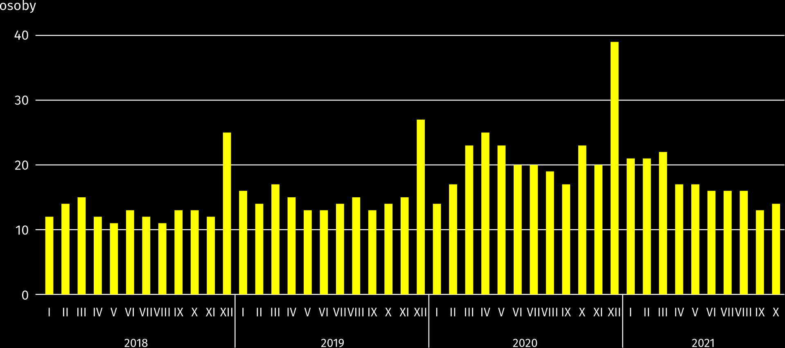

W październiku br. do urzędów pracy zgłoszono 18,1 tys. ofert zatrudnienia, tj. więcej o 39,3% niż przed rokiem i o 10,3% niż przed miesiącem. W końcu miesiąca na 1 ofertę pracy przypadało 14 osób bezrobotnych (przed rokiem 23).
Z danych urzędów pracy wynika, że według stanu w końcu października br. 58 zakładów pracy zapowiedziało zwolnienie
w najbliższym czasie 12,0 tys. pracowników (przed rokiem odpowiednio 88 zakładów – 15,7 tys. pracowników).
Wynagrodzenia
W październiku br. przeciętne miesięczne wynagrodzenie brutto w sektorze przedsiębiorstw wzrosło zarówno w skali roku, jak i w porównaniu z poprzednim miesiącem.
Przeciętne miesięczne wynagrodzenie brutto w sektorze przedsiębiorstw w październiku br. wyniosło 6968,53 zł i było wyższe niż w kraju (5917,15 zł). W skali roku wzrosło o 7,7%; w poprzednim miesiącu – o 8,4%. Wzrost odnotowano we wszystkich badanych sekcjach; największy w zakwaterowaniu i gastronomii (o 16,0%), a w dalszej kolejności m.in. w działalności profesjonalnej, naukowej i technicznej (o 11,2%), przetwórstwie przemysłowym (o 8,9%) oraz administrowaniu i działalności wspierającej (o 8,7%).
W porównaniu z wrześniem br. przeciętne wynagrodzenie wzrosło o 3,4%; najbardziej w transporcie i gospodarce magazynowej (o 12,6%), a ponadto m.in. w budownictwie (o 12,2%), wytwarzaniu i zaopatrywaniu w energię elektryczną, gaz, parę wodną i gorącą wodę (o 5,2%) oraz działalności profesjonalnej, naukowej i technicznej (o 2,9%). Spadek wystąpił w informacji i komunikacji (o 2,0%), administrowaniu i działalności wspierającej (o 0,7%), a także zakwaterowaniu i gastronomii (o 0,4%).

Wykres 4. Odchylenia względne przeciętnych miesięcznych wynagrodzeń brutto w wybranych sekcjach od średniego wynagrodzenia w sektorze przedsiębiorstw w województwie w październiku 2021 r.
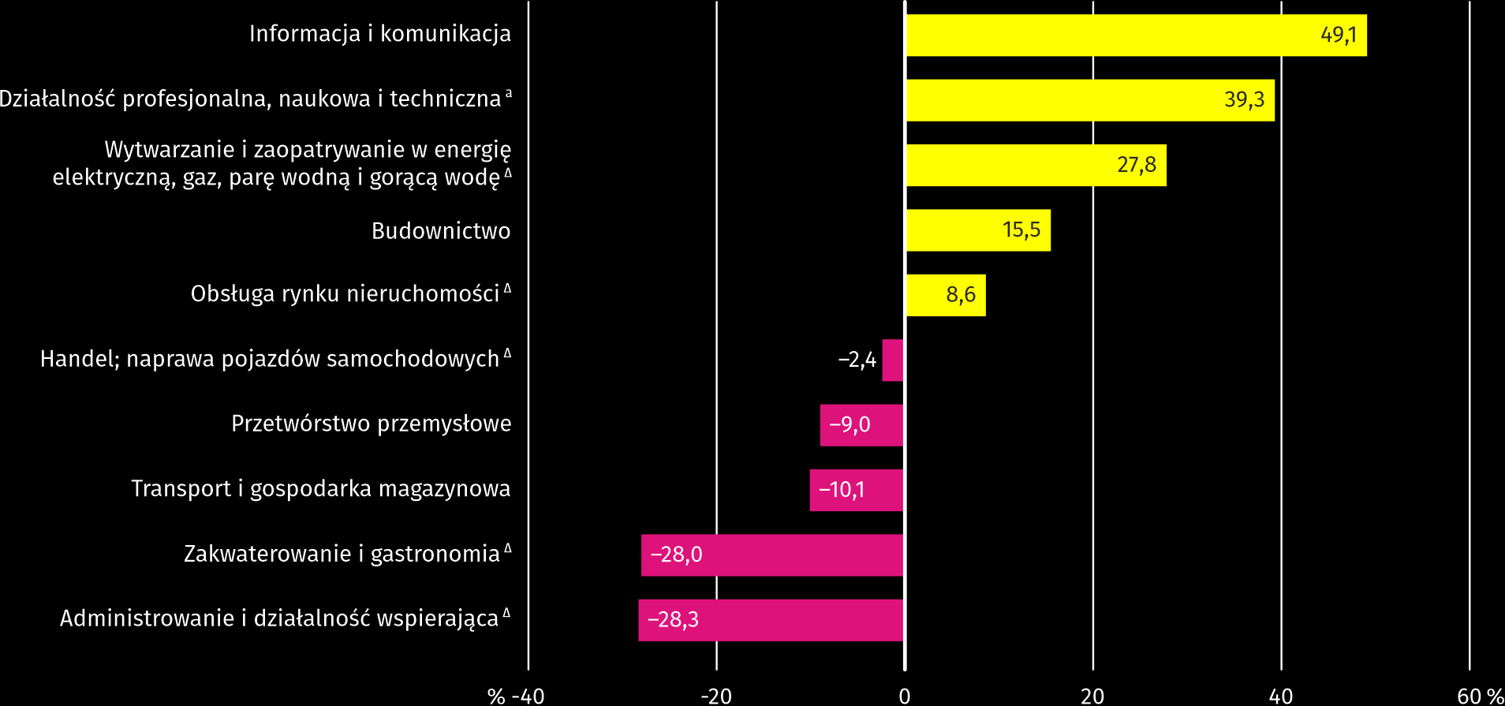
a Nie obejmuje działów: Badania naukowe i prace rozwojowe oraz Działalność weterynaryjna.
W październiku br. najwyższe przeciętne miesięczne wynagrodzenie brutto notowano w sekcji informacja i komunikacja – przekroczyło ono o 49,1% średnie wynagrodzenie w sektorze przedsiębiorstw w województwie.
Tablica 3. Przeciętne miesięczne wynagrodzenia brutto w sektorze przedsiębiorstw w październiku 2021 r.
WYSZCZEGÓLNIENIE | X 2021 |  | I–X 2021
 | w zł | X 2020=100 | w zł | I–X 2020=100
OGÓŁEM | 6968,53 | 107,7 | 6778,19 | 107,2
w tym:
Przemysł | 6488,92 | 108,3 | 6498,18 | 107,5
w tym:
przetwórstwo przemysłowe | 6344,35 | 108,9 | 6302,15 | 107,8
wytwarzanie i zaopatrywanie w energię elektryczną, gaz, parę wodną i gorącą wodę ^{Δ} | 8903,74 | 104,5 | 9721,96 | 107,1
Budownictwo | 8047,68 | 106,7 | 7353,65 | 107,6
Handel; naprawa pojazdów samochodowych ^{Δ} | 6800,14 | 106,7 | 6851,44 | 106,8
Transport i gospodarka magazynowa | 6262,70 | 105,1 | 5422,57 | 105,3
Zakwaterowanie i gastronomia ^{Δ} | 5020,33 | 116,0 | 4732,34 | 109,9
Informacja i komunikacja | 10388,64 | 107,2 | 10693,31 | 108,3
Obsługa rynku nieruchomości ^{Δ} | 7566,90 | 106,1 | 7672,37 | 105,0
Działalność profesjonalna, naukowa i techniczna ª | 9709,74 | 111,2 | 9719,31 | 108,8
Administrowanie i działalność wspierająca ^{Δ} | 4997,76 | 108,7 | 4902,31 | 107,2
a Nie obejmuje działów: Badania naukowe i prace rozwojowe oraz Działalność weterynaryjna.

W okresie styczeń–październik br. przeciętne miesięczne wynagrodzenie brutto w sektorze przedsiębiorstw wyniosło 6778,19 zł i było o 7,2% wyższe niż w analogicznym okresie 2020 r. (przed rokiem wyższe o 4,0%).
Wykres 5. Przeciętne miesięczne wynagrodzenie brutto w sektorze przedsiębiorstw (przeciętna miesięczna 2015=100)
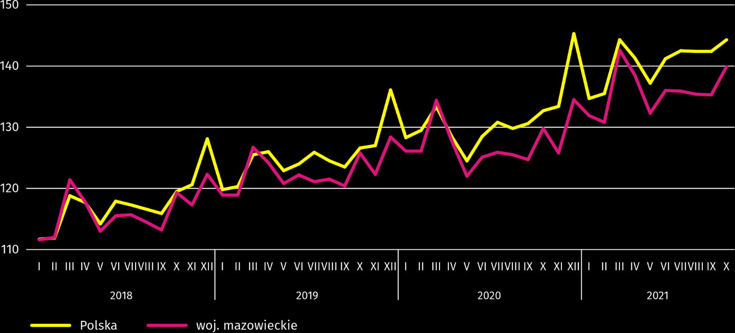
Rolnictwo
Na rynku rolnym w październiku 2021 r. przeciętne ceny skupu większości produktów rolnych były wyższe niż przed rokiem; mniej płacono za ziemniaki i żywiec wieprzowy. W ujęciu miesięcznym więcej płacono za żyto i mleko, a mniej za pszenicę, ziemniaki oraz żywiec wołowy, wieprzowy i drobiowy.
Średnia temperatura powietrza na obszarze województwa mazowieckiego w październiku 2021 r. wynosiła 9,1°C i była
o 0,7°C wyższa od przeciętnej z lat 1991–2020, przy czym maksymalna temperatura osiągnęła 21,6°C w Płocku,
a minimalna wyniosła -4,9°C w Kozienicach. Średnia suma opadów atmosferycznych (11,3 mm) stanowiła 29% normy
z wielolecia (od 8% w Kozienicach do 55% w Płocku). Liczba dni z opadami, w zależności od regionu, wynosiła od 5 do 11.
Tablica 4. Skup zbóż ª
WYSZCZEGÓLNIENIE | VII–X 2021 |  | X 2021
 | w tys. t | analogiczny  okres roku  poprzedniego=100 | w tys. t | X 2020=100 | IX 2021=100
Ziarno zbóż podstawowych ^{b} | 201,5 | 79,5 | 35,8 | 83,3 | 51,9
w tym:
pszenica | 135,4 | 83,1 | 24,4 | 82,6 | 50,5
żyto | 30,8 | 69,6 | 4,4 | 67,6 | 44,5
a Bez skupu realizowanego przez osoby fizyczne. b Obejmuje: pszenicę, żyto, jęczmień, owies, pszenżyto; łącznie z mieszankami zbożowymi, bez ziarna siewnego.

Dostawy zbóż podstawowych (z mieszankami zbożowymi, bez ziarna siewnego) do skupu zrealizowane w okresie lipiec-
–październik br. były o 20,5% mniejsze niż w analogicznym okresie ub. roku, przy czym dostawy pszenicy były mniejsze
o 16,9%, a żyta o 30,4%. W październiku br. dostawy ziarna były mniejsze niż przed rokiem o 16,7% i mniejsze niż przed miesiącem o 48,1%.

Tablica 5. Skup podstawowych produktów zwierzęcych ª
WYSZCZEGÓLNIENIE | I–X 2021 |  | X 2021
 | w tys. t | I–X 2020=100 | w tys. t | X 2020=100 | IX 2021=100
Żywiec rzeźny ^{b} | 878,2 | 96,0 | 89,9 | 101,3 | 103,7
w tym:
wołowy (z cielęcym) | 42,2 | 105,4 | 2,4 | 106,3 | 84,9
wieprzowy | 247,3 | 116,8 | 23,0 | 103,6 | 97,8
drobiowy | 588,0 | 88,9 | 64,4 | 100,4 | 106,9
Mleko ^{c} | 2179,6 | 98,6 | 208,1 | 99,3 | 100,4
a W okresie lipiec–październik bez skupu realizowanego przez osoby fizyczne. b Obejmuje bydło, cielęta, trzodę chlewną, owce, konie i drób; w przeliczeniu na mięso łącznie z tłuszczami w wadze poubojowej ciepłej. c W milionach litrów.

Od początku br. producenci z województwa mazowieckiego dostarczyli do skupu 878,2 tys. ton żywca rzeźnego (w wadze poubojowej ciepłej), tj. o 4,0% mniej niż w analogicznym okresie poprzedniego roku. Spadek skupu dotyczył żywca drobiowego (o 11,1%), a wzrost wieprzowego (o 16,8%) i wołowego (o 5,4%). W październiku br. podaż żywca rzeźnego ogółem
(89,9 tys. ton) była wyższa w ujęciu rocznym (o 1,3%) i wyższa w ujęciu miesięcznym (o 3,7%).
Dostawy mleka do skupu w okresie styczeń–październik 2021 r. (2179,6 mln l) były o 1,4% mniejsze niż w tym samym okresie 2020 r. W październiku br. skup mleka ukształtował się na poziomie niższym od notowanego przed rokiem (o 0,7%)
i wyższym niż przed miesiącem (o 0,4%).
Tablica 6. Przeciętne ceny skupu podstawowych produktów rolnych
WYSZCZEGÓLNIENIE | X 2021 |  |  | I–X 2021
 | zł | X 2020=100 | IX 2021=100 | zł | I–X 2020=100
Pszenica ª za 1 dt | 102,92 | 133,0 | 99,7 | 95,46 | 127,5
Żyto ª za 1 dt | 84,68 | 156,7 | 103,2 | 71,17 | 144,5
Ziemniaki za 1 dt | 24,80 | 88,8 | 98,4 | 32,97 | 88,9
Żywiec rzeźny za 1 kg wagi żywej:
bydło (bez cieląt) | 8,01 | 122,1 | 97,7 | 7,26 | 110,2
trzoda chlewna | 4,24 | 91,0 | 92,5 | 5,06 | 91,1
drób | 4,03 | 121,9 | 99,5 | 3,86 | 114,5
Mleko za 1 hl | 164,31 | 115,3 | 105,8 | 151,96 | 113,6
a Bez ziarna siewnego.

Przeciętne ceny skupu pszenicy i żyta w okresie styczeń–październik br. były wyższe niż w analogicznym okresie ub. roku.
W październiku br. za pszenicę płacono więcej niż przed rokiem, ale mniej niż przed miesiącem. Za żyto płacono więcej zarówno we wrześniu br. i więcej niż w październiku ub. roku. Na targowiskach ceny tych zbóż były wyższe zarówno w ujęciu rocznym, jak i w ujęciu miesięcznym.

Tablica 7. Przeciętne ceny targowiskowe zbóż i ziemniaków
WYSZCZEGÓLNIENIE | X 2021
 | zł | X 2020=100 | IX 2021=100
Pszenica za 1 dt | 112,67 | 131,9 | 103,6
Żyto za 1 dt | 81,00 | 138,3 | 106,8
Ziemniaki ª za 1 dt | 136,01 | 137,0 | 87,2
a Jadalne późne.
Wykres 6. Przeciętne ceny skupu zbóż i targowiskowe ceny ziemniaków ª
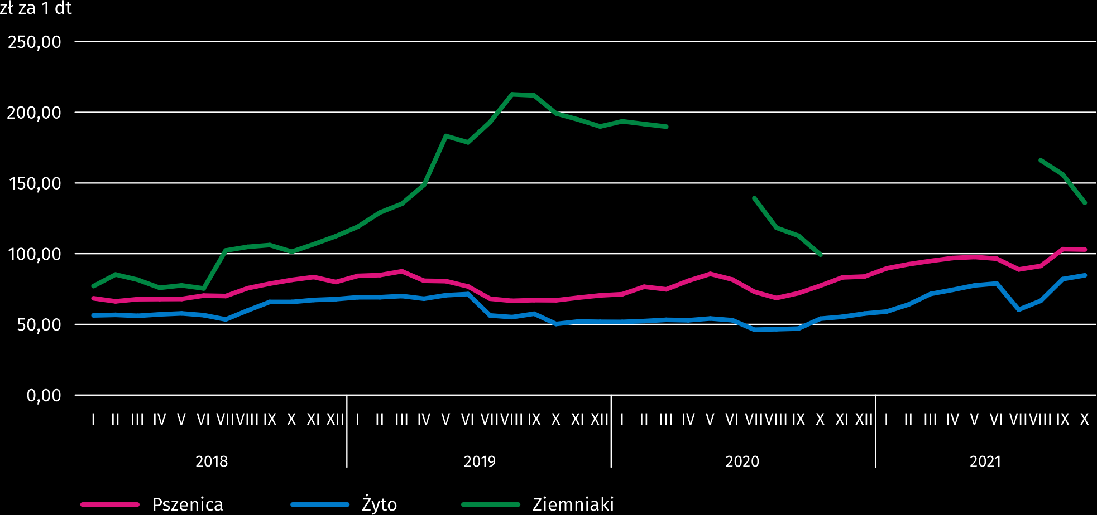
a Brak danych w okresie kwiecień–czerwiec 2020 r. i listopad 2020 r.–czerwiec 2021 r. ze względu na obowiązującą decyzję o zamknięciu targowisk spowodowaną stanem zagrożenia COVID-19; nie było możliwe zebranie danych o cenach produktów rolnych na targowiskach.
W październiku br. za ziemniaki w skupie płacono średnio 24,80 zł/dt, tj. o 1,6% mniej niż przed miesiącem i o 11,2% mniej niż przed rokiem. W okresie styczeń–październik br. ceny skupu tego surowca w skali roku były niższe o 11,1%. Na targowiskach przeciętna cena 1 dt ziemniaków wynosiła 136,01 zł i była o 37,0% wyższa niż w październiku ub. roku.
Wykres 7. Przeciętne ceny skupu żywca i mleka
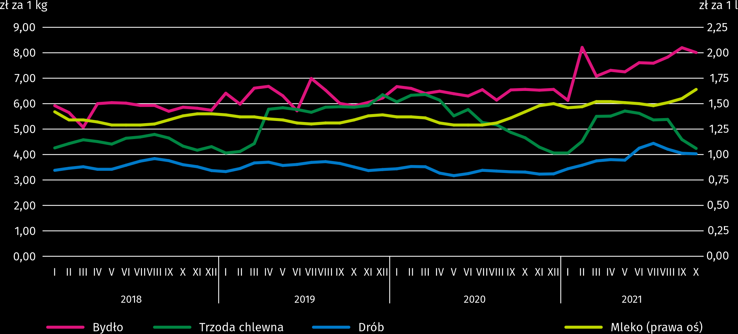
W okresie styczeń–październik br. przeciętna cena skupu żywca wieprzowego była o 8,9% niższa niż w tym samym okresie
2020 r. W październiku br. cena tego surowca spadła w skali miesiąca o 7,5% (do 4,24 zł/kg), a w skali roku o 9,0%.
Wykres 8. Relacja przeciętnych cen skupu żywca wieprzowego do przeciętnych cen żyta na targowiskach ª
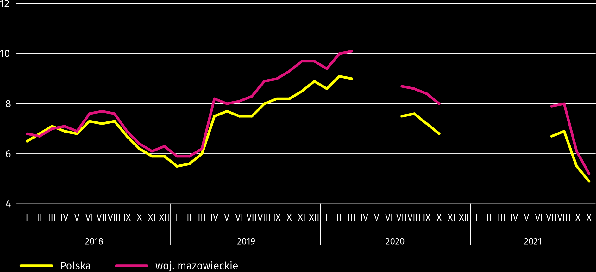
a Brak danych w okresie kwiecień–czerwiec 2020 r. i listopad 2020 r.–czerwiec 2021 r. ze względu na obowiązującą decyzję o zamknięciu targowisk spowodowaną stanem zagrożenia COVID-19; nie było możliwe zebranie danych o cenach produktów rolnych na targowiskach.

W październiku br. za 1 kg żywca drobiowego w skupie płacono dostawcom średnio 4,03 zł, tj. o 0,5% mniej niż we wrześniu br. i o 21,9% więcej niż w październiku ub. roku. Przeciętna cena tego surowca w okresie styczeń–październik br. była
o 14,5 % wyższa niż w analogicznym okresie ub. roku.
W okresie dziesięciu miesięcy br. przeciętna cena żywca wołowego w skupie była o 10,2% wyższa niż w tym samym okresie ub. roku. W październiku br. za żywiec wołowy płacono o 2,3% mniej niż przed miesiącem i o 22,1% więcej niż przed rokiem.
Ceny skupu mleka w okresie styczeń–październik br. były wyższe niż w tym samym okresie ub. roku (średnio o 13,6%).
W październiku br. za 100 litrów tego surowca płacono 164,31 zł, czyli więcej o 5,8% w ujęciu miesięcznym i więcej o 15,3% w ujęciu rocznym.
Przemysł i budownictwo
Produkcja sprzedana przemysłu w październiku br. osiągnęła wartość (w cenach bieżących) 36997,6 mln zł i była (w cenach stałych) o 15,0% wyższa niż przed rokiem (wobec wzrostu o 8,5% we wrześniu br.); w stosunku do poprzedniego miesiąca zwiększyła się o 12,4%.
Produkcja sprzedana w przetwórstwie przemysłowym (stanowiąca 78,6% produkcji sprzedanej przemysłu) w porównaniu z październikiem ub. roku zwiększyła się (w cenach stałych) o 5,9%. Zwiększyła się również (o 61,7%) produkcja sprzedana
w sekcji wytwarzanie i zaopatrywanie w energię elektryczną, gaz, parę wodną i gorącą wodę (udział tej sekcji stanowi 19,2% produkcji przemysłowej).

Wykres 9. Produkcja sprzedana przemysłu (przeciętna miesięczna 2015=100; ceny stałe)
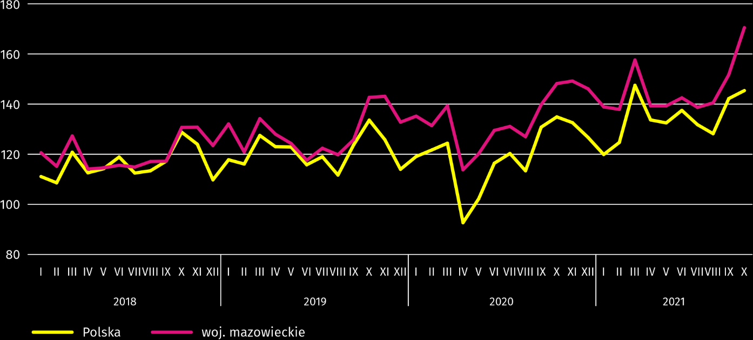
W październiku br. wzrost produkcji sprzedanej w ujęciu rocznym notowano w 23 (spośród 33 występujących w województwie) działach przemysłu, m.in. w: produkcji napojów (o 31,0%), wyrobów z pozostałych mineralnych surowców niemetalicznych (o 23,2%), maszyn i urządzeń (o 19,1%), wyrobów z metali (o 16,1%), komputerów, wyrobów elektronicznych i optycznych (o 10,2%), chemikaliów i wyrobów chemicznych (o 9,5%), papieru i wyrobów z papieru (o 8,4%), wyrobów z gumy i tworzyw sztucznych (o 6,1%). Zmniejszyła się natomiast produkcja sprzedana m.in. urządzeń elektrycznych (o 2,7%), artykułów spożywczych (o 1,8%).
Tablica 8. Dynamika (w cenach stałych) i struktura (w cenach bieżących) produkcji sprzedanej przemysłu
w październiku 2021 r.
WYSZCZEGÓLNIENIE | X 2021 | I–X 2021
 | analogiczny okres roku poprzedniego=100 |  | w odsetkach
OGÓŁEM | 115,0 | 112,8 | 100,0
w tym:
Przetwórstwo przemysłowe | 105,9 | 109,2 | 81,1
w tym produkcja:
artykułów spożywczych | 98,2 | 99,9 | 19,1
napojów | 131,0 | 120,8 | 2,0
papieru i wyrobów z papieru | 108,4 | 104,8 | 2,6
chemikaliów i wyrobów chemicznych | 109,5 | 99,0 | 5,1
wyrobów z gumy i tworzyw sztucznych | 106,1 | 109,8 | 4,0
wyrobów z pozostałych mineralnych surowców niemetalicznych | 123,2 | 111,2 | 2,8
wyrobów z metali ^{Δ} | 116,1 | 122,5 | 4,7
komputerów, wyrobów elektronicznych i optycznych | 110,2 | 140,9 | 7,5
urządzeń elektrycznych | 97,3 | 122,3 | 5,5
maszyn i urządzeń ^{Δ} | 119,1 | 118,3 | 2,3
Wytwarzanie i zaopatrywanie w energię elektryczną, gaz, parę wodną i gorącą wodę ^{Δ} | 161,7 | 130,6 | 16,2
Wydajność pracy w przemyśle, mierzona produkcją sprzedaną na 1 zatrudnionego, w październiku br. wyniosła (w cenach bieżących) 95,6 tys. zł i była (w cenach stałych) o 15,6% wyższa niż przed rokiem, przy spadku przeciętnego zatrudnienia o 0,5% i wzroście przeciętnego miesięcznego wynagrodzenia brutto o 8,3%.
W okresie styczeń–październik br. produkcja sprzedana przemysłu wyniosła (w cenach bieżących) 308911,9 mln zł i była
(w cenach stałych) o 12,8% wyższa niż w analogicznym okresie ub. roku.
Produkcja sprzedana budownictwa (w cenach bieżących) w październiku br. osiągnęła wartość 7781,9 mln zł i była o 21,5% wyższa niż przed rokiem (wobec wzrostu o 10,5% we wrześniu br.). W okresie styczeń–październik br. produkcja sprzedana budownictwa wyniosła 69843,6 mln zł i była o 7,2% wyższa w porównaniu z analogicznym okresem ub. roku.
Wydajność pracy w budownictwie, mierzona przychodami ze sprzedaży wyrobów i usług na 1 zatrudnionego w październiku br. ukształtowała się na poziomie 87,1 tys. zł (w cenach bieżących) i była o 21,7% wyższa w porównaniu z analogicznym miesiącem ub. roku, przy spadku przeciętnego zatrudnienia w budownictwie o 0,2% i wzroście przeciętnego miesięcznego wynagrodzenia brutto o 6,7%.
Produkcja budowlano-montażowa (w cenach bieżących) w październiku br. wyniosła 2098,5 mln zł i była o 5,6% wyższa niż przed rokiem (wobec wzrostu o 7,3% we wrześniu br.). Wzrost produkcji odnotowano w przedsiębiorstwach wykonujących głównie roboty budowlane specjalistyczne (o 31,0%) oraz w podmiotach, których podstawowym rodzajem działalności jest wznoszenie budynków (o 8,9%). Spadek produkcji wystąpił w jednostkach specjalizujących się w budowie obiektów inżynierii lądowej i wodnej (o 5,4%). W okresie styczeń-październik br. produkcja budowlano-montażowa ukształtowała się na poziomie 17930,9 mln zł i była o 1,1% wyższa w porównaniu z analogicznym okresem ub. roku.
Tablica 9. Dynamika i struktura (w cenach bieżących) produkcji budowlano-montażowej w październiku 2021 r.
WYSZCZEGÓLNIENIE | X 2021 | I–X 2021
 | analogiczny okres roku poprzedniego=100 |  | w odsetkach
OGÓŁEM | 105,6 | 101,1 | 100,0
Budowa budynków ^{Δ} | 108,9 | 89,3 | 20,5
Budowa obiektów inżynierii lądowej i wodnej ^{Δ} | 94,6 | 100,8 | 52,6
Roboty budowlane specjalistyczne | 131,0 | 113,0 | 26,9
Budownictwo mieszkaniowe
W październiku br. mieszkań oddanych do użytkowania było o 13,2% mniej niż w analogicznym miesiącu 2020 r. Liczba mieszkań, na budowę których wydano pozwolenia lub dokonano zgłoszenia z projektem budowlanym wzrosła o 28,5%, a mieszkań rozpoczętych o 19,5%.
Według wstępnych danych w październiku br. przekazano do użytkowania 3602 mieszkania tj. mniej o 547 (o 13,2%) niż rok wcześniej i o 936 (o 20,6%) niż w poprzednim miesiącu. Większość mieszkań wybudowano z przeznaczeniem na sprzedaż lub wynajem – 2599 (72,2% ogólnej ich liczby), a pozostałe to mieszkania indywidualne – 1003 (27,8%). W porównaniu z październikiem ub. roku mieszkań przeznaczonych na sprzedaż lub wynajem było mniej o 6,3%, a indywidualnych – o 13,6%.
Efekty budownictwa mieszkaniowego uzyskane w województwie mazowieckim w badanym miesiącu stanowiły 18,0% efektów krajowych.

Tablica 10. Liczba mieszkań oddanych do użytkowania w okresie styczeń–październik 2021 r.
WYSZCZEGÓLNIENIE | Mieszkania oddane do użytkowania |  |  | Przeciętna  powierzchnia  użytkowa  1 mieszkania w m²
 | w liczbach  bezwzględnych | w odsetkach | I–X 2020=100
OGÓŁEM | 33554 | 100,0 | 90,3 | 92,6
Indywidualne | 10576 | 31,5 | 123,0 | 150,4
Spółdzielcze | 24 | 0,1 | 60,0 | 53,0
Przeznaczone na sprzedaż lub wynajem | 22698 | 67,6 | 80,7 | 66,2
Komunalne | 202 | 0,6 | 159,1 | 40,2
Społeczne czynszowe | 43 | 0,1 | 17,6 | 56,4
Zakładowe | 11 | 0,0 | . | 136,9

W okresie styczeń–październik br. oddano do użytkowania 33554 mieszkania, tj. mniej niż w analogicznym okresie ub. roku o 3589, tj. o 9,7%.
Wykres 10. Mieszkania oddane do użytkowania (analogiczny okres 2015=100)
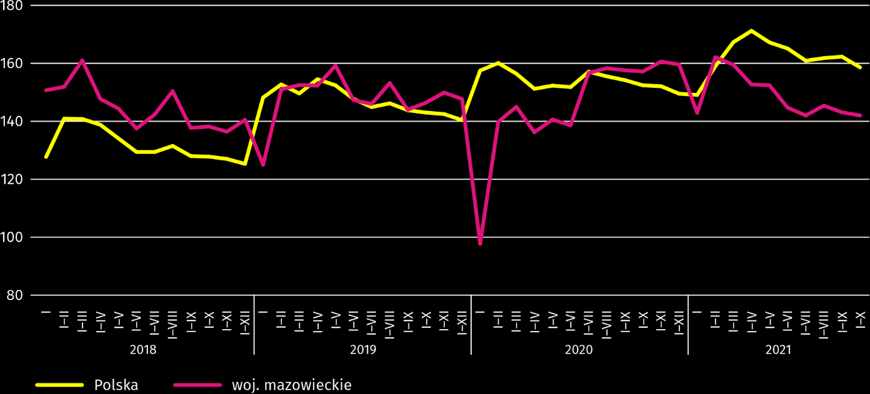

Najwięcej mieszkań oddano do użytkowania w m.st. Warszawie (13747), a w dalszej kolejności w powiatach wołomińskim (2865) i piaseczyńskim (1604), a najmniej w powiatach żuromińskim (50), lipskim (62) i łosickim (70).

Mapa 2. Mieszkania oddane do użytkowania na 10 tys. ludności ª według powiatów w okresie styczeń–październik 2021 r.
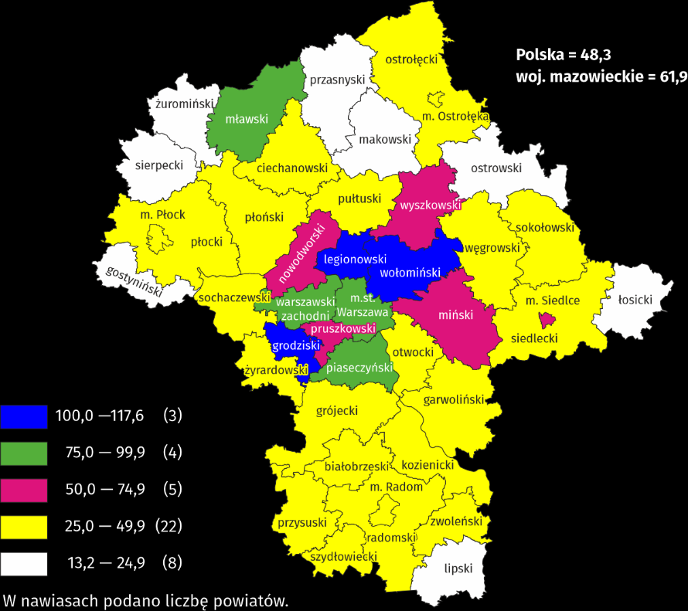
a Do przeliczeń przyjęto ludność według stanu w dniu 30 czerwca 2021 r.

Przeciętna powierzchnia użytkowa 1 mieszkania oddanego do użytkowania w okresie dziesięciu miesięcy br. wyniosła 92,6 m² i była większa o 8,6 m² niż rok wcześniej. Największe mieszkania przekazano do użytkowania w powiatach siedleckim (154,2 m²), węgrowskim (152,7 m²) i ostrołęckim (152,4 m²). Najmniejsze powstały w m.st. Warszawie (64,1 m²), m. Ostrołęce (67,8 m²) oraz m. Płocku (68,5 m²).
W październiku br. liczba mieszkań, na realizację których wydano pozwolenia lub dokonano zgłoszenia z projektem budowlanym wyniosła 5793, czyli była większa o 1285 (o 28,5%) niż rok wcześniej i o 57 (o 1,0%) niż w poprzednim miesiącu. Wśród ogółu mieszkań 70,2% stanowiły mieszkania przeznaczone na sprzedaż lub wynajem, a 28,3% indywidualne.
W badanym miesiącu rozpoczęto budowę 4500 mieszkań, co oznacza wzrost o 733 (o 19,5%) w skali roku i o 100 (o 2,3%) w skali miesiąca. Mieszkania na sprzedaż lub wynajem stanowiły 67,5% ogólnej ich liczby, a indywidualne 30,7%.
Tablica 11. Liczba mieszkań, na budowę których wydano pozwolenia lub dokonano zgłoszenia z projektem budowlanym oraz liczba mieszkań, których budowę rozpoczęto w okresie styczeń–październik 2021 r.
WYSZCZEGÓLNIENIE | Mieszkania, na budowę których wydano pozwolenia lub dokonano zgłoszenia z projektem budowlanym |  |  | Mieszkania, których budowę rozpoczęto
 | w liczbach  bezwzględnych | w odsetkach | I–X 2020=100 | w liczbach  bezwzględnych | w odsetkach | I–X 2020=100
OGÓŁEM | 51460 | 100,0 | 142,0 | 44322 | 100,0 | 130,8
Indywidualne | 15852 | 30,8 | 136,3 | 13181 | 29,7 | 127,1
Spółdzielcze | 219 | 0,4 | 353,2 | 370 | 0,8 | 1370,4
Przeznaczone na sprzedaż lub wynajem | 35177 | 68,4 | 143,8 | 30635 | 69,1 | 131,4
Komunalne | 143 | 0,3 | 210,3 | 13 | 0,0 | 24,1
Społeczne czynszowe | 15 | 0,0 | 60,0 | 123 | 0,3 | 139,8
Zakładowe | 54 | 0,1 | . | – | – | .

Rynek wewnętrzny
W październiku br. zarówno sprzedaż detaliczna, jak i hurtowa były wyższe niż przed rokiem.
Sprzedaż detaliczna (w cenach bieżących) zrealizowana przez przedsiębiorstwa handlowe i niehandlowe w październiku br. była o 15,6% wyższa niż przed rokiem. Wzrost sprzedaży odnotowano w jednostkach z grupy: „tekstylia, odzież, obuwie” (o 41,7%), „paliwa stałe, ciekłe i gazowe” (o 38,2%), „prasa, książki, pozostała sprzedaż w wyspecjalizowanych sklepach” (o 16,2%), „farmaceutyki, kosmetyki, sprzęt ortopedyczny” (o 11,3%), „pozostałe” (o 9,6%), „pozostała sprzedaż detaliczna prowadzona w niewyspecjalizowanych sklepach” (o 8,4%), „żywność, napoje i wyroby tytoniowe” (o 6,4%) oraz „meble, RTV, AGD” (o 2,6%). Spadek sprzedaży dotyczył jedynie jednostek z grupy „pojazdy samochodowe, motocykle, części” (o 3,3%).
W porównaniu z wrześniem 2021 r. sprzedaż detaliczna była wyższa o 3,9%. Wzrost sprzedaży detalicznej miały przedsiębiorstwa z grupy: „tekstylia, odzież, obuwie” (o 12,1%), „pojazdy samochodowe, motocykle, części” (o 6,9%), „paliwa stałe, ciekłe i gazowe” (o 6,4%), „żywność, napoje i wyroby tytoniowe” (o 5,7%), „farmaceutyki, kosmetyki, sprzęt ortopedyczny” (o 3,4%) oraz „pozostałe” (o 3,0%). Spadek sprzedaży detalicznej w relacji do poprzedniego miesiąca miały przedsiębiorstwa z grupy: „prasa, książki, pozostała sprzedaż w wyspecjalizowanych sklepach” (o 1,7%), „meble, RTV, AGD” (o 1,3%) oraz „pozostała sprzedaż detaliczna prowadzona w niewyspecjalizowanych sklepach” (o 0,9%).
W okresie styczeń–październik 2021 r. sprzedaż detaliczna zwiększyła się w skali roku o 10,9%. Największy wzrost sprzedaży osiągnęły przedsiębiorstwa z grupy „tekstylia, odzież, obuwie” (o 21,4%), natomiast spadku sprzedaży nie zanotowano w żadnej grupie.
Tablica 12. Dynamika i struktura (w cenach bieżących) sprzedaży detalicznej w październiku 2021 r.
WYSZCZEGÓLNIENIE | X 2021 | I–X 2021
 | analogiczny okres roku poprzedniego=100 |  | w odsetkach
OGÓŁEM ª | 115,6 | 110,9 | 100,0
w tym:
Pojazdy samochodowe, motocykle, części | 96,7 | 116,5 | 7,5
Paliwa stałe, ciekłe i gazowe | 138,2 | 117,6 | 26,2
Żywność, napoje i wyroby tytoniowe | 106,4 | 101,5 | 15,6
Pozostała sprzedaż detaliczna prowadzona w niewyspecjalizowanych sklepach | 108,4 | 109,2 | 2,8
Farmaceutyki, kosmetyki, sprzęt ortopedyczny | 111,3 | 107,2 | 3,5
Tekstylia, odzież, obuwie | 141,7 | 121,4 | 4,7
Meble, RTV, AGD | 102,6 | 107,5 | 20,3
Prasa, książki, pozostała sprzedaż w wyspecjalizowanych sklepach | 116,2 | 115,5 | 7,5
Pozostałe | 109,6 | 102,2 | 8,8
a Grupowania przedsiębiorstw dokonano na podstawie Polskiej Klasyfikacji Działalności – PKD 2007, zaliczając przedsiębiorstwo do określonej kategorii według przeważającego rodzaju działalności, zgodnie z aktualnym w omawianym okresie stanem organizacyjnym. Odnotowane zmiany (wzrost/spadek) sprzedaży detalicznej w poszczególnych grupach rodzajów działalności przedsiębiorstw mogą zatem również wynikać ze zmiany przeważającego rodzaju działalności przedsiębiorstwa oraz zmian organizacyjnych (np. połączenia przedsiębiorstw). Nie ma to wpływu na dynamikę sprzedaży detalicznej ogółem.
Sprzedaż hurtowa (w cenach bieżących) w przedsiębiorstwach handlowych w październiku 2021 r. była o 0,2% wyższa w stosunku do poprzedniego miesiąca oraz o 8,5% wyższa w odniesieniu do października 2020 r. W przedsiębiorstwach hurtowych była odpowiednio niższa o 0,6% i wyższa o 13,0%.
W okresie styczeń–październik 2021 r. przedsiębiorstwa handlowe zrealizowały sprzedaż hurtową o 15,9% większą niż przed rokiem, a przedsiębiorstwa hurtowe większą o 13,9%.
Wyniki finansowe przedsiębiorstw
W okresie styczeń–wrzesień 2021 r. wyniki finansowe badanych przedsiębiorstw były wyższe od uzyskanych rok wcześniej. Korzystniejsze niż przed rokiem były również podstawowe wskaźniki ekonomiczno-finansowe.
W okresie styczeń–wrzesień 2021 r. wyniki finansowe badanych przedsiębiorstw, głównie za sprawą znacznie wyższego wyniku na operacjach finansowych, był bardziej korzystny niż uzyskany rok wcześniej. Poprawił się wskaźnik poziomu kosztów oraz wskaźniki rentowności obrotu brutto i netto.
Tablica 13. Przychody, koszty i wynik finansowy przedsiębiorstw
WYSZCZEGÓLNIENIE | I–IX 2020 | I–IX 2021
 | w mln zł
Przychody z całokształtu działalności | 759252,5 | 912768,0
w tym przychody netto ze sprzedaży produktów, towarów i materiałów | 733268,9 | 873366,5
Koszty uzyskania przychodów z całokształtu działalności | 722543,3 | 846026,9
w tym koszty sprzedanych produktów, towarów i materiałów | 696216,5 | 827966,7
Wynik finansowy ze sprzedaży produktów, towarów i materiałów | 37052,3 | 45399,8
Wynik finansowy z pozostałej działalności operacyjnej | 2527,9 | 12079,1
Wynik na operacjach finansowych | -2871,0 | 9262,3
Wynik finansowy brutto | 36709,3 | 66741,1
Wynik finansowy netto | 29317,0 | 55241,5
zysk netto | 41157,6 | 61397,6
strata netto | 11840,6 | 6156,2

Przychody z całokształtu działalności w okresie styczeń–wrzesień 2021 r. były o 20,2% wyższe niż w analogicznym okresie ub. roku, natomiast koszty uzyskania tych przychodów zwiększyły się o 17,1%, co znalazło odzwierciedlenie w poprawie wskaźnika poziomu kosztów. Przychody netto ze sprzedaży produktów, towarów i materiałów oraz koszty tej działalności były wyższe niż przed rokiem odpowiednio o 19,1% i o 18,9%. W ujęciu wartościowym największy wzrost przychodów netto ze sprzedaży produktów, towarów i materiałów odnotowano w przetwórstwie przemysłowym oraz w handlu; naprawie pojazdów samochodowych.
Wynik finansowy ze sprzedaży produktów, towarów i materiałów był o 22,5% wyższy niż przed rokiem i wyniósł 45399,8 mln zł. Wynik z pozostałej działalności operacyjnej był niemal 5-krotnie wyższy i osiągnął wartość 12079,1 mln zł. Znacznie lepszy niż przed rokiem był wynik na operacjach finansowych (9262,3 mln zł wobec minus 2871,0 mln zł), co było następstwem wzrostu przychodów finansowych (o 43,5%) przy jednoczesnym spadku kosztów finansowych (o 47,5%).
W rezultacie wynik finansowy brutto osiągnął wartość 66741,1 mln zł i był wyższy o 30031,9 mln zł (o 81,8%) od uzyskanego w analogicznym okresie 2020 r. Obciążenia wyniku finansowego brutto zwiększyły się w skali roku o 55,6% do 11499,7 mln zł. Wynik finansowy netto ukształtował się na poziomie 55241,5 mln zł i był wyższy o 25924,5 mln zł (o 88,4%) w porównaniu z uzyskanym rok wcześniej; zysk netto zwiększył się o 49,2%, a strata netto zmniejszyła się o 48,0%.
W omawianym okresie zysk netto wykazało 78,6% badanych przedsiębiorstw (przed rokiem 74,2%). Udział przychodów przedsiębiorstw wykazujących zysk netto w ogólnej kwocie przychodów z całokształtu działalności zwiększył się z 74,0% do 89,0%. W przetwórstwie przemysłowym zysk netto odnotowało 85,1% przedsiębiorstw (w analogicznym okresie 2020 r. – 81,9%), a udział uzyskanych przez nie przychodów w przychodach wszystkich podmiotów tej sekcji stanowił 90,8% (rok wcześniej 63,3%).
W skali roku wskaźnik poziomu kosztów oraz wskaźnik rentowności obrotu brutto poprawiły się po 2,5 p. proc., wskaźnik rentowności obrotu netto wzrósł o 2,2 p. proc., a wskaźnik rentowności sprzedaży brutto – o 0,1 p. proc. Wskaźniki płynności finansowej I i II stopnia były wyższe odpowiednio o 10,7 i 17,6 p. proc.
Tablica 14. Relacje ekonomiczne w przedsiębiorstwach
WYSZCZEGÓLNIENIE | I–IX 2020 | I–IX 2021
 | w %
Wskaźnik poziomu kosztów | 95,2 | 92,7
Wskaźnik rentowności sprzedaży brutto | 5,1 | 5,2
Wskaźnik rentowności obrotu brutto | 4,8 | 7,3
Wskaźnik rentowności obrotu netto | 3,9 | 6,1
Wskaźnik płynności finansowej I stopnia | 52,2 | 62,9
Wskaźnik płynności finansowej II stopnia | 115,4 | 133,0

Spośród 16 sekcji najbardziej rentowne rodzaje działalności to informacja i komunikacja (wskaźnik rentowności obrotu netto 20,5%) oraz dostawa wody; gospodarowanie ściekami i odpadami; rekultywacja (wskaźnik 11,2%). W porównaniu z okresem styczeń–wrzesień ub. roku poprawę rentowności obrotu netto odnotowano w 13 sekcjach.
Wykres 11. Wskaźnik rentowności obrotu netto
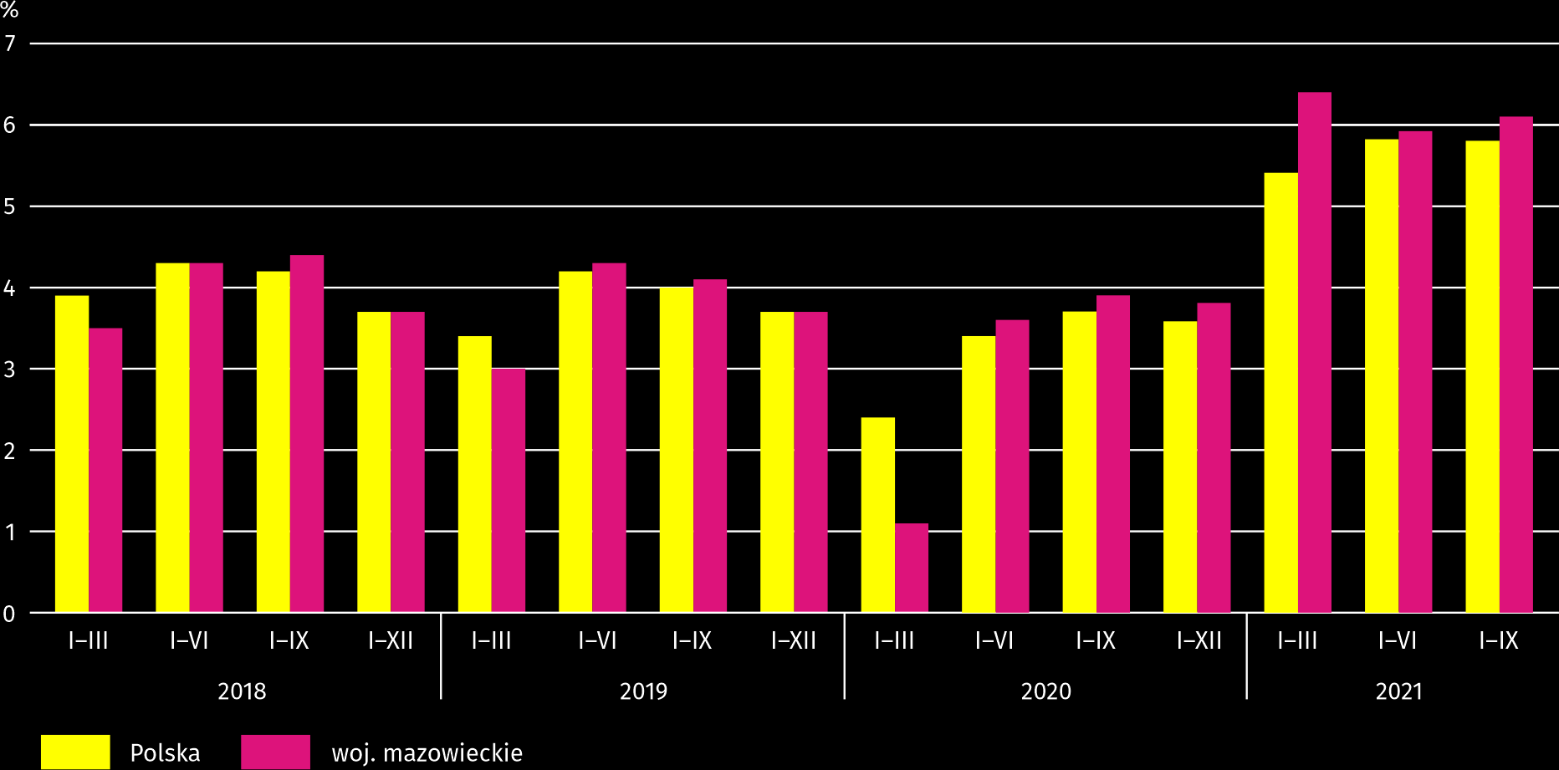

Wartość aktywów obrotowych badanych przedsiębiorstw na koniec września 2021 r. wyniosła 527136,5 mln zł i była o 34,4% wyższa niż przed rokiem, przy czym inwestycje krótkoterminowe były wyższe o 46,9%, należności krótkoterminowe – o 35,1%, zapasy – o 18,6%, a krótkoterminowe rozliczenia międzyokresowe – o 4,7%. W rzeczowej strukturze aktywów obrotowych zwiększył się udział inwestycji krótkoterminowych (z 33,7% do 36,8%) oraz należności krótkoterminowych (z 40,8% do 41,0%), obniżył się natomiast udział zapasów (z 22,0% do 19,4%) oraz krótkoterminowych rozliczeń międzyokresowych (z 3,5% do 2,8%). W strukturze zapasów wzrósł udział materiałów (z 25,1% do 29,6%) i produktów gotowych (z 12,5% do 12,6%), zmniejszył się natomiast udział towarów (z 46,4% do 41,9%); nie zmienił się udział półproduktów i produktów w toku (13,1%).
Aktywa obrotowe finansowane były głównie zobowiązaniami krótkoterminowymi – relacja zobowiązań krótkoterminowych do aktywów obrotowych wyniosła 58,5% wobec 64,5% rok wcześniej.
Zobowiązania długo- i krótkoterminowe (bez funduszy specjalnych) w końcu września 2021 r. wyniosły 552953,1 mln zł i były o 18,5% wyższe niż przed rokiem. Zobowiązania długoterminowe stanowiły 44,2% ogółu zobowiązań (wobec 45,7% we wrześniu 2020 r.), a ich wartość wyniosła 244454,7 mln zł i była o 14,6% większa niż rok wcześniej. Zobowiązania krótkoterminowe badanych przedsiębiorstw wyniosły 308498,4 mln zł i w skali roku były wyższe o 21,8%, przy czym zobowiązania z tytułu podatków, ceł, ubezpieczeń i innych świadczeń były wyższe o 19,4%, a z tytułu dostaw i usług o 13,5%.
Nakłady inwestycyjne
W okresie styczeń–wrzesień 2021 r. nakłady inwestycyjne badanych przedsiębiorstw były na poziomie wyższym niż przed rokiem. Znacznie niższa była natomiast wartość kosztorysowa inwestycji nowo rozpoczętych.
Nakłady inwestycyjne zrealizowane w okresie styczeń–wrzesień br. przez przedsiębiorstwa mające siedzibę na terenie województwa mazowieckiego osiągnęły wartość 38358,4 mln zł i były (w cenach bieżących) o 22,3% wyższe niż w analogicznym okresie ub. roku. Nakłady na budynki i budowle zwiększyły się o 21,6%, natomiast na zakupy – o 24,0%, przy czym nakłady na maszyny, urządzenia techniczne, narzędzia i wyposażenie były wyższe o 24,5%, a nakłady na środki transportu o 23,1%. Udział zakupów w nakładach ogółem wyniósł 54,9% (przed rokiem 54,1%).
Wykres 12. Nakłady inwestycyjne (ceny bieżące; wzrost/spadek w stosunku do roku poprzedniego)
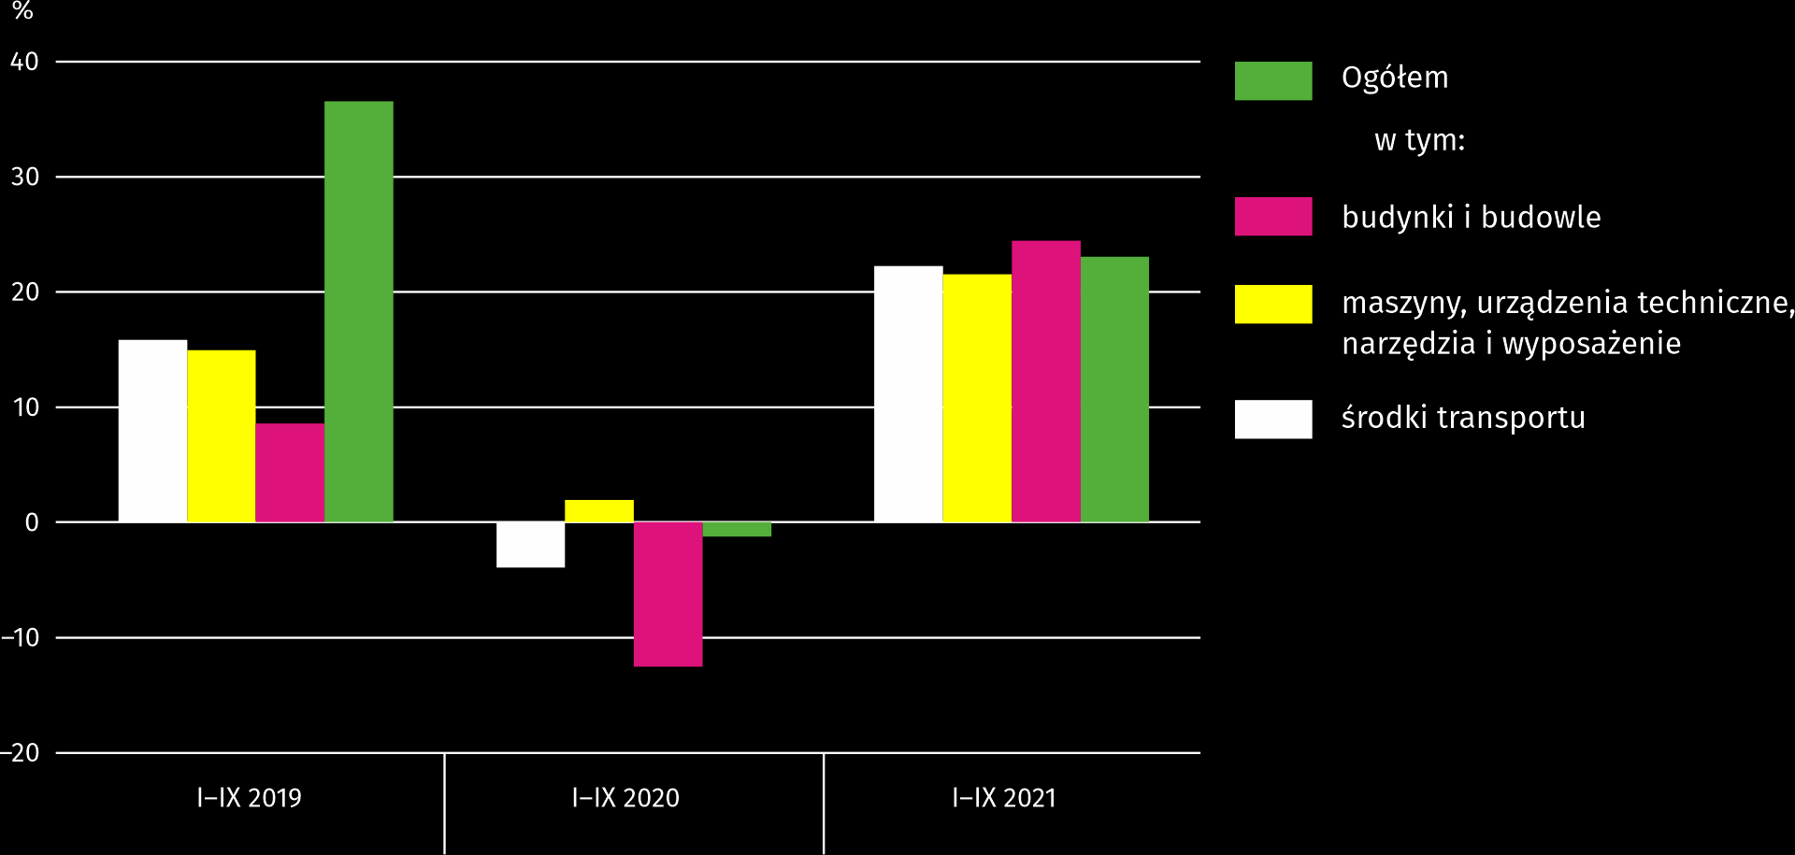

Wzrost nakładów inwestycyjnych miał miejsce m.in. w dostawie wody; gospodarowaniu ściekami i odpadami; rekultywacji (o 56,8%), w administrowaniu i działalności wspierającej (o 46,9%), w przetwórstwie przemysłowym (o 27,3%), w budownictwie (o 25,6%) oraz w transporcie i gospodarce magazynowej (o 24,4%). Spadek nakładów odnotowano m.in. w obsłudze rynku nieruchomości (o 19,5%).
W okresie styczeń–wrzesień br. inwestowały głównie przedsiębiorstwa prowadzące działalność w zakresie transportu i gospodarki magazynowej (na które przypadało 32,5% ogółu poniesionych nakładów) oraz w zakresie przetwórstwa przemysłowego (21,9%). W strukturze nakładów według sekcji w porównaniu z analogicznym okresem ub. roku najbardziej zwiększył się udział nakładów przedsiębiorstw prowadzących działalność w zakresie administrowania i działalności wspierającej (o 1,9 p. proc.).
Od początku roku rozpoczęto 36031 inwestycji, tj. o 23,4% więcej niż przed rokiem. Łączna wartość kosztorysowa inwestycji nowo rozpoczętych wyniosła 13469,3 mln zł i była o 42,9% niższa niż w analogicznym okresie ub. roku. Na ulepszenie (tj. przebudowę, rozbudowę, rekonstrukcję lub modernizację) istniejących środków trwałych przypadało 46,9% wartości kosztorysowej wszystkich inwestycji rozpoczętych (przed rokiem 50,2%). Znacznie (ponad trzykrotnie) zwiększyła się w skali roku wartość kosztorysowa inwestycji rozpoczętych przez przedsiębiorstwa zajmujące się zakwaterowaniem i gastronomią.

Wpływ pandemii COVID-19 na działalność sektora przedsiębiorstw
W październiku br. zmiany związane z pandemią COVID-19 najczęściej sygnalizowały przedsiębiorstwa prowadzące działalność w zakresie zakwaterowania i gastronomii. Sytuacja wynikająca z pandemii najczęściej miała wpływ na zmianę liczby zamówień.
W październiku br. w województwie mazowieckim 0,7% podmiotów gospodarczych, które złożyły meldunek DG1 wskazało pandemię COVID-19 jako czynnik wywołujący istotne zmiany w prowadzeniu działalności gospodarczej; w kraju 0,5% (w październiku 2020 r. odpowiednio 2,5% i 2,1%). Najwyższy odsetek jednostek doświadczających skutków COVID-19 w październiku br. odnotowano w województwie podkarpackim (1,0%), a najniższy w kujawsko-pomorskim (0,1%).
Wykres 13. Odsetek jednostek zgłaszających zmiany spowodowane COVID-19
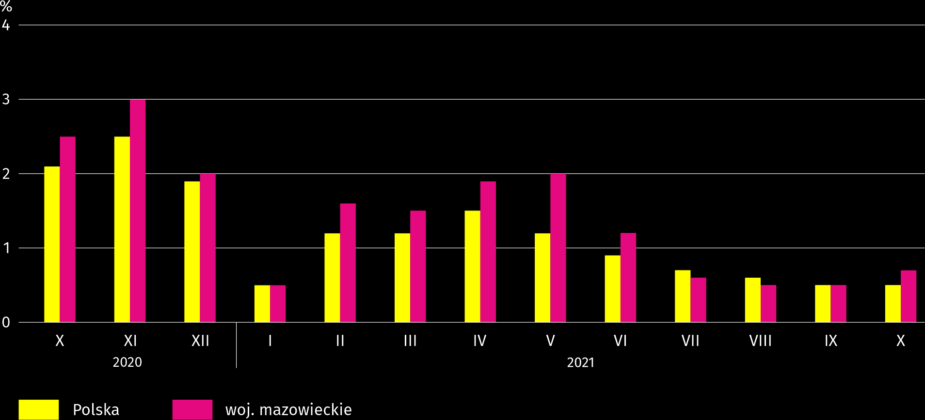
W październiku br. zarówno w województwie, jak w kraju przedsiębiorstwa najczęściej sygnalizujące zmiany związane z pandemią COVID-19 prowadziły działalność w zakresie zakwaterowania i gastronomii (3,8%; w kraju 1,3%). Rok wcześniej odsetek przedsiębiorstw dotkniętych zaistniałą sytuacją we wspomnianej sekcji wyniósł w województwie 12,5%, a w kraju 9,3%.
Wykres 14. Jednostki zgłaszające zmiany spowodowane COVID-19 według wybranych sekcji
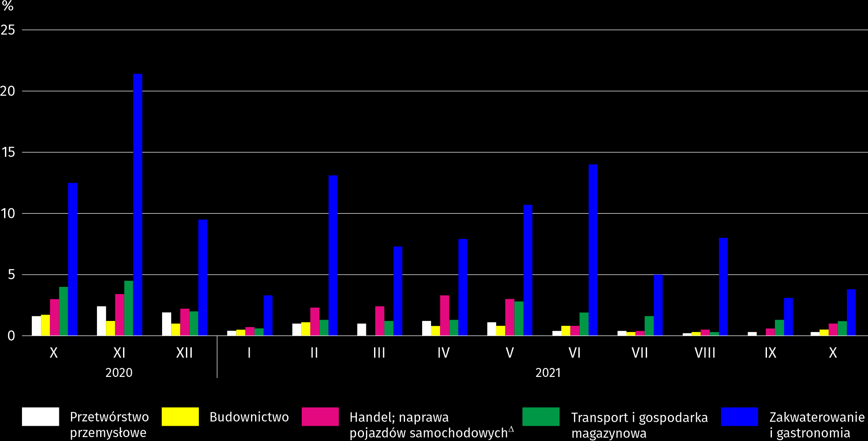

Najczęściej jako przyczynę zmian w działalności gospodarczej związaną z COVID-19 wskazywano zmianę liczby zamówień (spadek lub wzrost). W październiku br. w województwie zarówno spadek jak i wzrost w tym zakresie wskazało po 0,2% podmiotów (w kraju spadek 0,2%, wzrost 0,1%).
Na dalszym miejscu w województwie wśród czynników determinujących działalność i wyniki przedsiębiorstw znalazły się problemy z zaopatrzeniem od dostawców – 0,2% oraz zwolnienia pracowników i zmiany w zakresie wymiaru etatów pracowników – po 0,1% (w październiku ub. roku odpowiednio 0,04%, 0,3% i 0,4%).
Wykres 15. Przyczyny ª zmian w działalności gospodarczej spowodowanych COVID-19
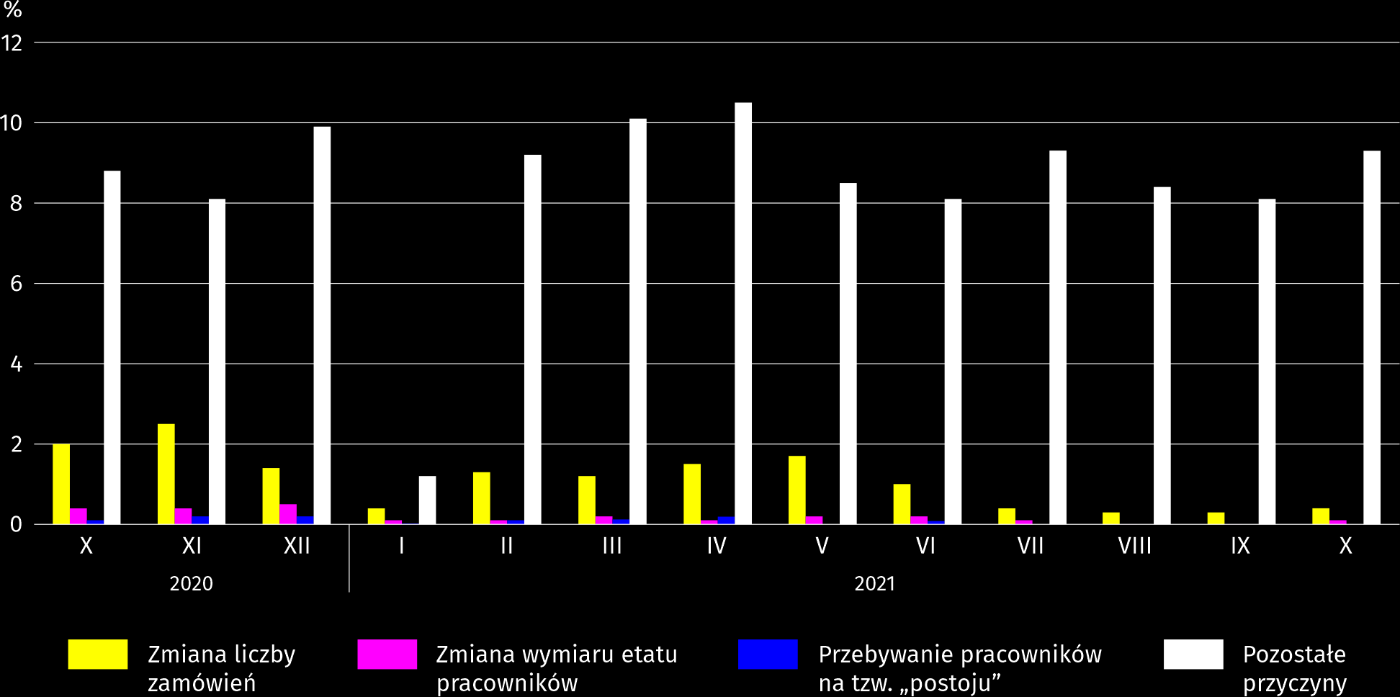
a Respondenci mogli wskazać wiele przyczyn jednocześnie.

Jeszcze mniej odczuwalne dla przedsiębiorców skutki pandemii COVID-19 to zatory płatnicze (0,02%). Nie wystąpiły przypadki przejęcia przedsiębiorstwa (lub jego części), wydzielenia przedsiębiorstwa (lub jego części), anulowania wcześniej wystawionych faktur, uwzględnienia faktur korygujących, przebywania pracowników na tzw. postojowym oraz wstrzymania produkcji lub świadczenia usług. Na pozostałe przyczyny zmian w prowadzeniu działalności gospodarczej spowodowanej COVID-19 wskazało 9,3% przedsiębiorstw.
Podmioty gospodarki narodowej
W październiku br. liczba podmiotów gospodarki narodowej wpisanych do rejestru REGON wzrosła w stosunku do poprzedniego miesiąca o 0,4%. Więcej niż przed miesiącem było zarówno podmiotów nowo zarejestrowanych, jak i wyrejestrowanych (odpowiednio o 2,9% i o 67,4%). Liczba jednostek z zawieszoną działalnością zwiększyła się o 0,4%.
Według stanu na koniec października br. liczba podmiotów gospodarki narodowej wpisanych do rejestru REGON wyniosła 921713, co oznacza, że było to więcej o 4,5% niż rok wcześniej i o 0,4% niż w poprzednim miesiącu.
W ogólnej liczbie zarejestrowanych podmiotów było 600100 osób fizycznych prowadzących działalność gospodarczą, co oznacza wzrost o 4,1% w porównaniu z październikiem 2020 r. Liczba spółek figurujących w rejestrze REGON wyniosła 252963, w tym 193476 spółek handlowych i 59075 spółek cywilnych (wzrost w skali roku odpowiednio o 5,8%, 7,6% i 0,5%).
Według przewidywanej liczby pracujących przeważały podmioty, które przy wpisie do rejestru REGON zadeklarowały zatrudnienie do 9 osób; stanowiły one 96,8% ogółu zarejestrowanych jednostek. Udział podmiotów o przewidywanej liczbie pracujących 10–49 osób wyniósł 2,6%, a podmiotów o liczbie pracujących powyżej 49 osób – 0,6%. W skali roku wzrost liczby podmiotów wystąpił tylko wśród jednostek deklarujących zatrudnienie do 9 osób (o 4,6%).
W porównaniu z październikiem 2020 r. największy wzrost liczby podmiotów odnotowano w sekcjach: wytwarzanie i zaopatrywanie w energię elektryczną, gaz, parę wodną i gorącą wodę (o 22,7%), informacja i komunikacja (o 11,0%), zakwaterowanie i gastronomia (o 7,5%).
W stosunku do września 2021 r. liczba podmiotów zwiększyła się m.in. w sekcjach: wytwarzanie i zaopatrywanie w energię elektryczną, gaz, parę wodną i gorącą wodę (o 2,0%), informacja i komunikacja (o 1,0%) oraz opieka zdrowotna i pomoc społeczna (o 0,7%).
Wykres 16. Podmioty gospodarki narodowej nowo zarejestrowane i wyrejestrowane w październiku 2021 r.
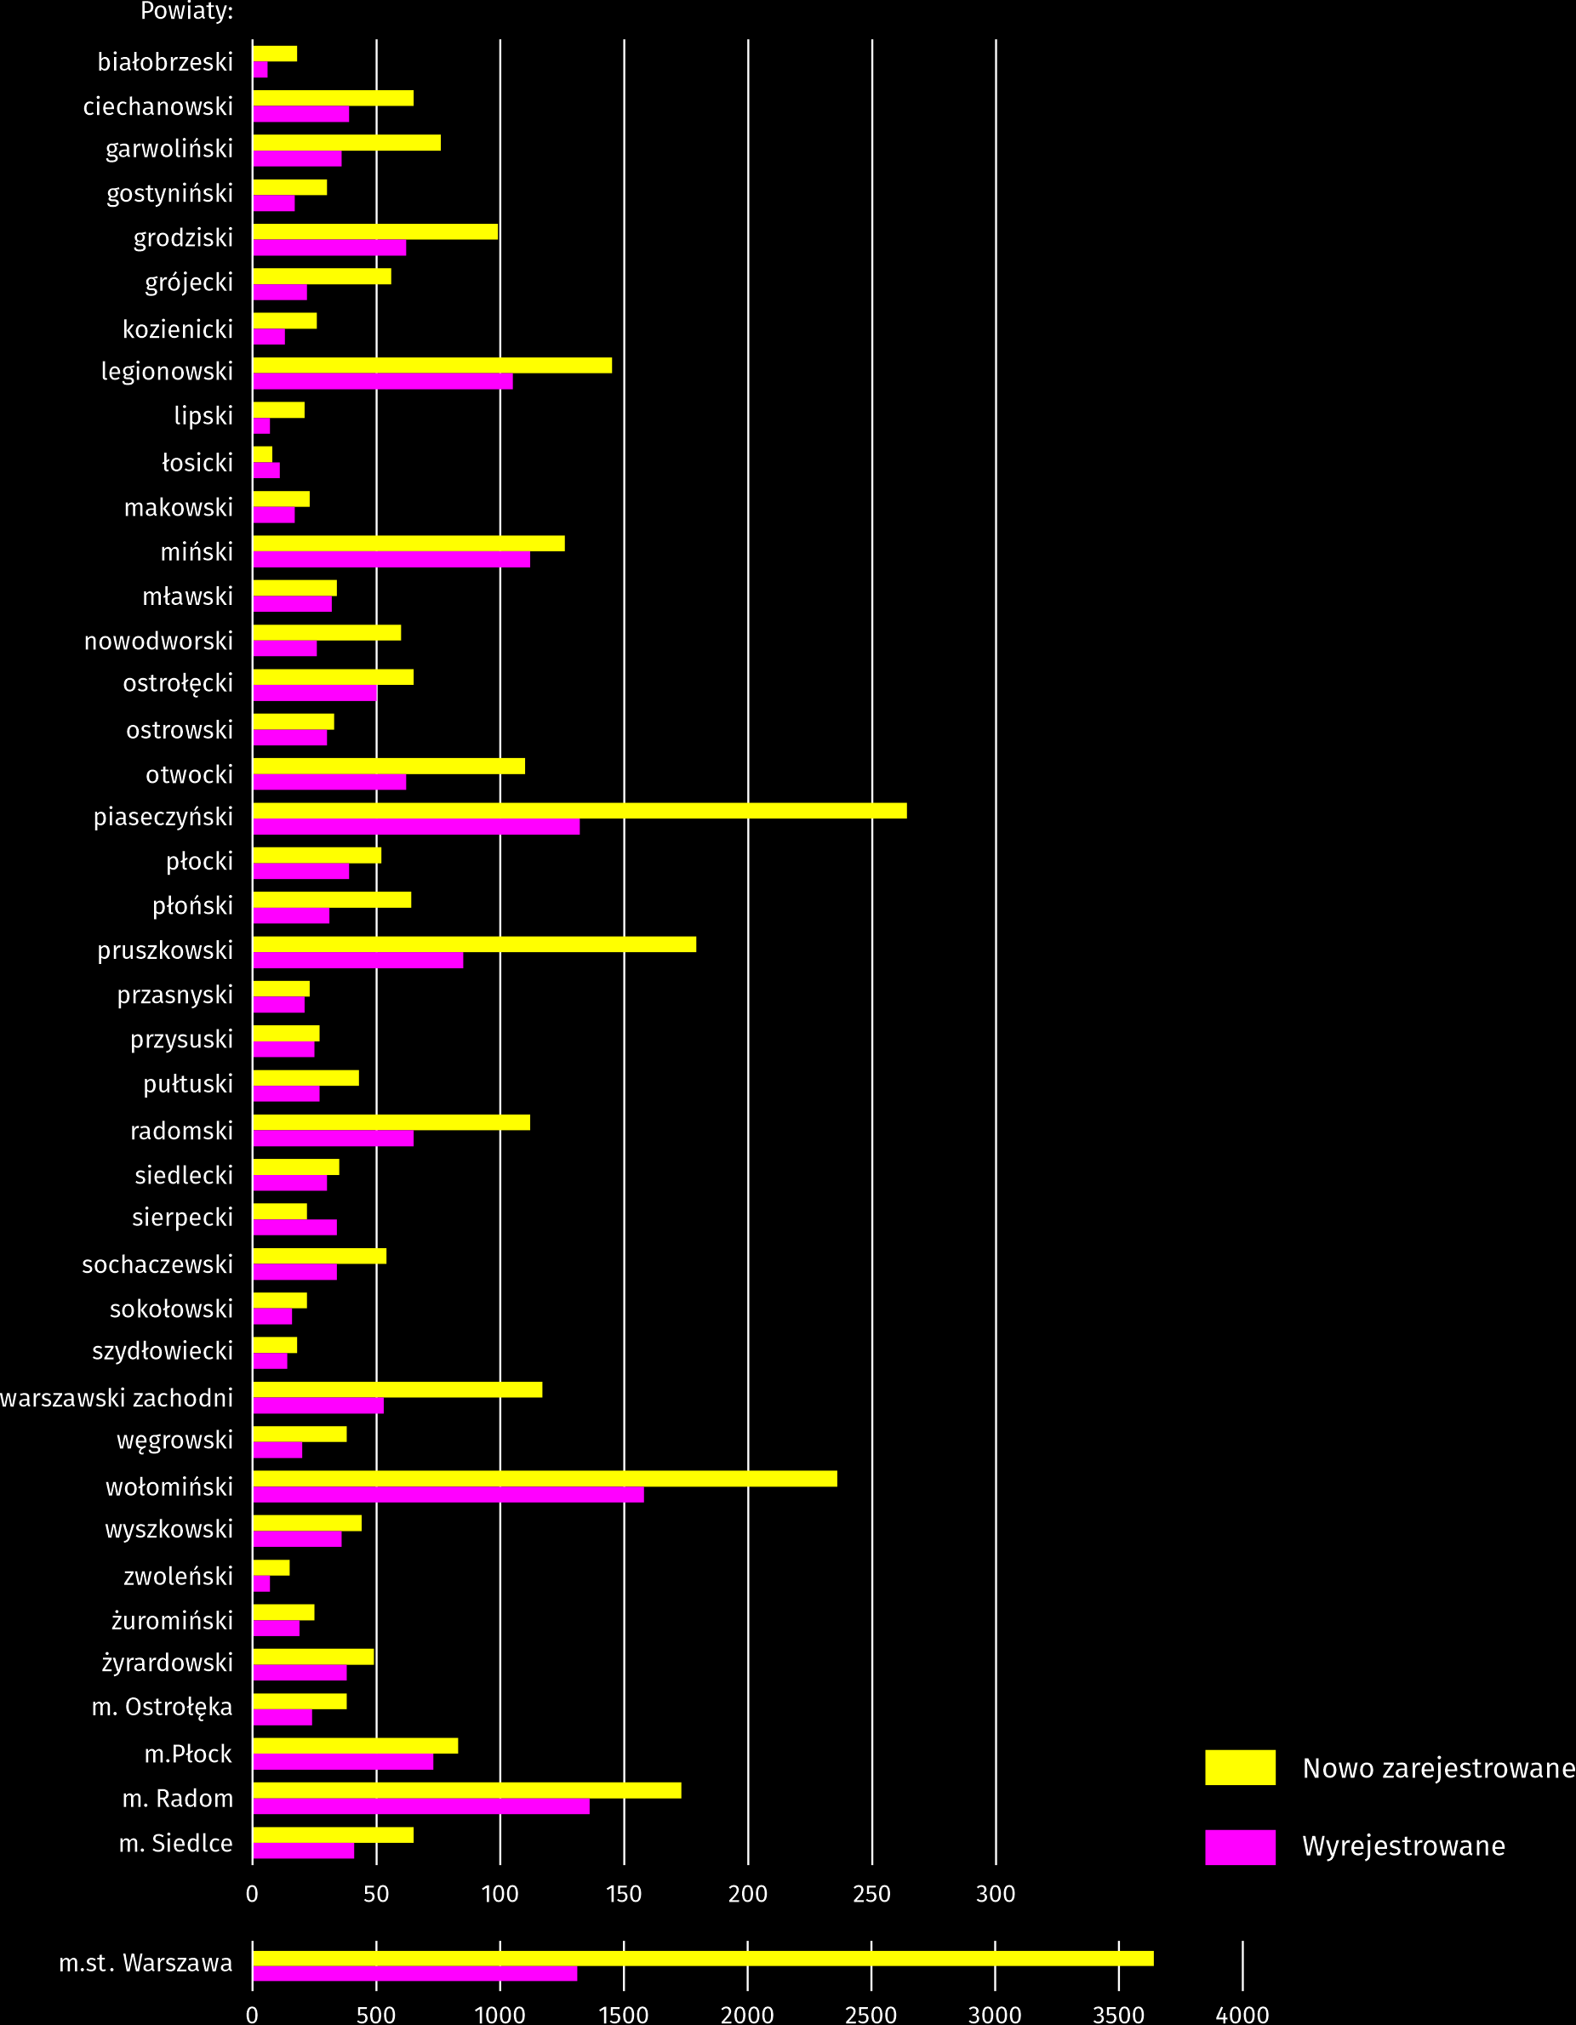

W październiku br. do rejestru REGON wpisane zostały 6433 nowe podmioty, tj. o 2,9% więcej niż w poprzednim miesiącu. Wśród nowo zarejestrowanych jednostek przeważały osoby fizyczne prowadzące działalność gospodarczą, których wpisano 4354 (o 2 jednostki więcej niż we wrześniu 2021 r.). Liczba nowo zarejestrowanych spółek handlowych była większa o 17,3%, w tym spółek z ograniczoną odpowiedzialnością o 18,5%.
W październiku br. wykreślono z rejestru REGON 3117 podmiotów (o 67,4% więcej niż miesiąc wcześniej), w tym 3030 osób fizycznych prowadzących działalność gospodarczą (o 85,7% więcej).
Według stanu na koniec października 2021 r. w rejestrze REGON 96337 podmiotów miało zawieszoną działalność (o 0,4% więcej niż przed miesiącem). Zdecydowaną większość stanowiły osoby fizyczne prowadzące działalność gospodarczą (90,3% wobec 90,4% przed miesiącem).

Mapa 3. Podmioty gospodarki narodowej z zawieszoną działalnością w październiku 2021 r.
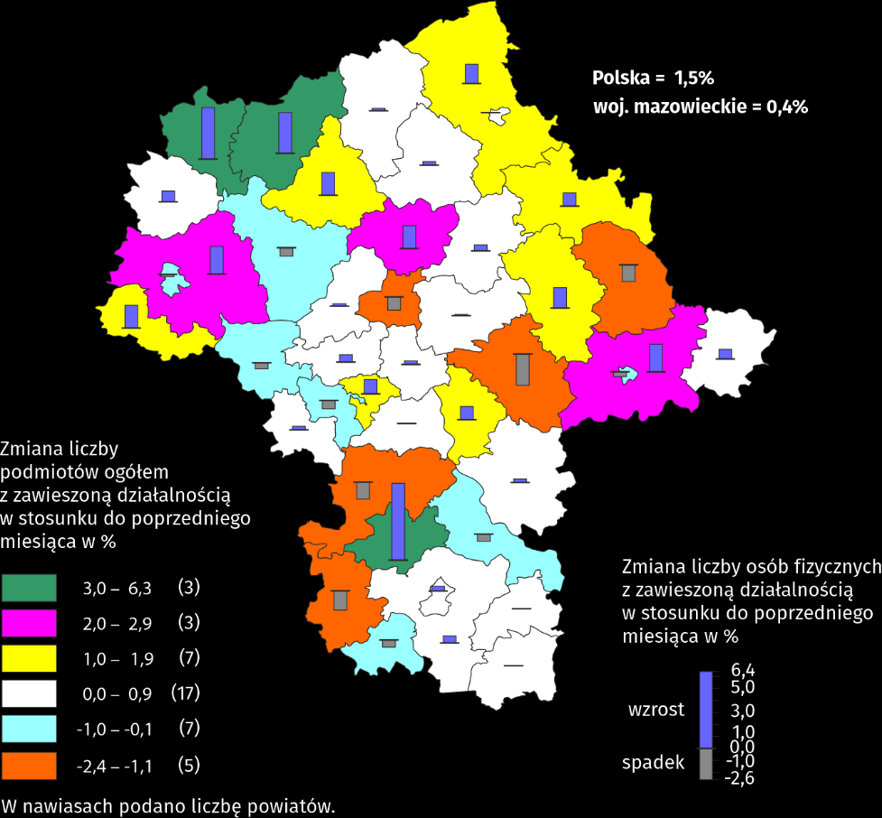
Koniunktura gospodarcza
W większości badanych obszarów przedsiębiorcy w listopadzie oceniają koniunkturę pozytywnie. Najbardziej optymistyczne oceny koniunktury formułowane są przez firmy z sekcji informacja i komunikacja, natomiast najbardziej negatywne – przez prowadzących działalność w zakresie zakwaterowania i gastronomii.
Wykres 17. Wskaźniki ogólnego klimatu koniunktury według rodzaju działalności (sekcje i działy PKD 2007)
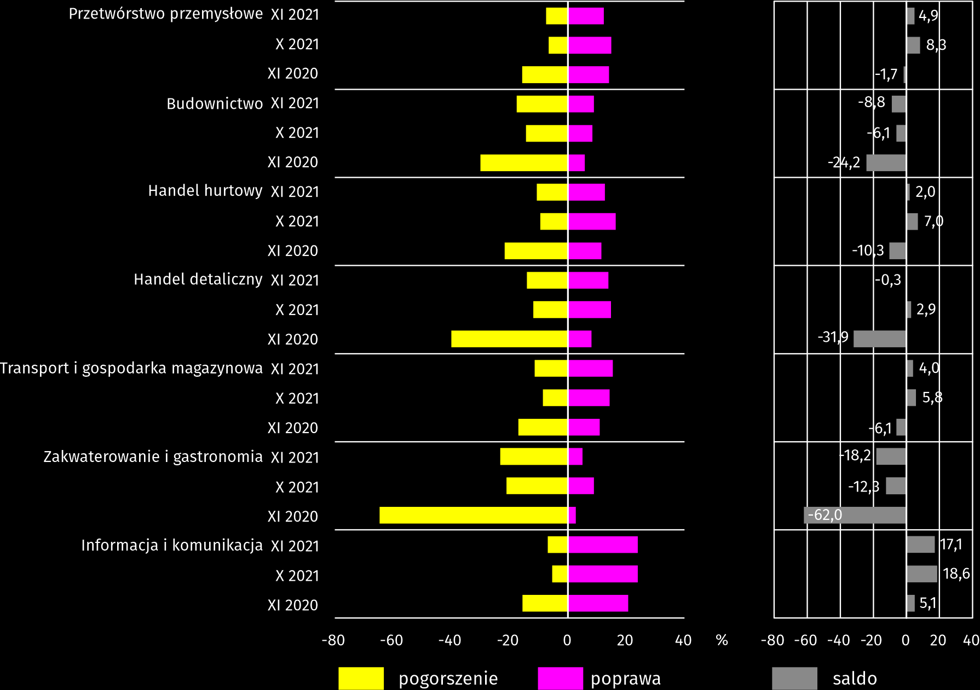

Wyniki badania dot. wpływu pandemii koronawirusa SARS-CoV-2 na koniunkturę gospodarczą
We wszystkich badanych rodzajach działalności przedsiębiorcy najczęściej byli zdania, że pandemia koronawirusa w listopadzie br. spowoduje nieznaczne negatywne konsekwencje dla prowadzonej przez ich firmę działalności.

Pyt. 1. Negatywne skutki pandemii „koronawirusa” i jej konsekwencje dla prowadzonej przez Państwa firmę działalności gospodarczej będą w bieżącym miesiącu:

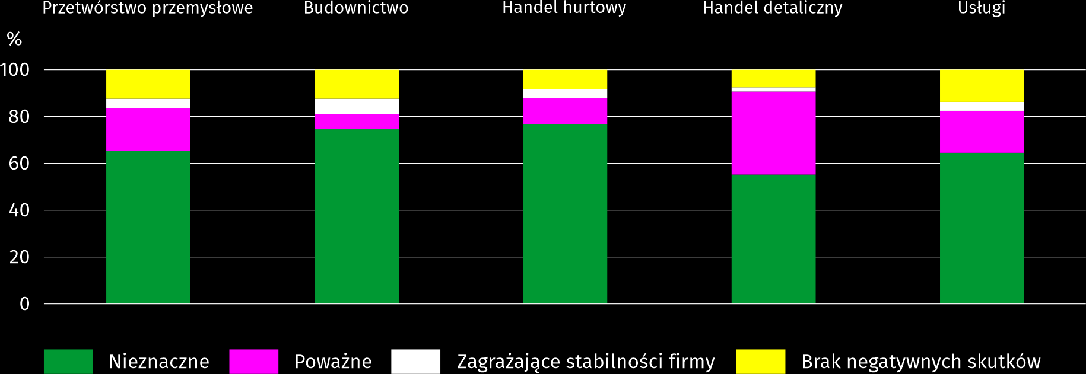

Podobnie jak w poprzednim miesiącu praca zdalna i zbliżone formy pracy w największym stopniu dotyczyły przedsiębiorstw działających w usługach i w handlu hurtowym. Nieplanowane nieobecności z tytułu urlopów, opieki nad dziećmi, członkami rodziny oraz brak pracowników z uwagi na kwarantannę lub inne ograniczenia najbardziej dotknął firmy prowadzące działalność w budownictwie.

Pyt. 2. Proszę podać szacunkowo, jaki procent pracowników Państwa firmy (niezależnie od rodzaju umowy: o pracę, cywilnoprawną, pracowników samozatrudnionych, stażystów, agentów itp.) obejmie w bieżącym miesiącu każda z poniższych sytuacji:

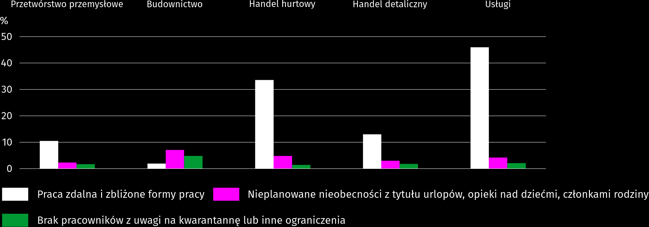

We wszystkich badanych obszarach działalności managerowie przewidywali spadek zamówień składanych przez klientów;
przy czym największy w budownictwie.

Pyt. 3. Jaka będzie w bieżącym miesiącu szacunkowa (w procentach) zmiana zamówień na półprodukty, surowce, towary lub usługi itp. składanych w Państwa firmie przez klientów?
Niezależnie od przyczyny zmiany i w porównaniu do sytuacji gdyby nie było pandemii:

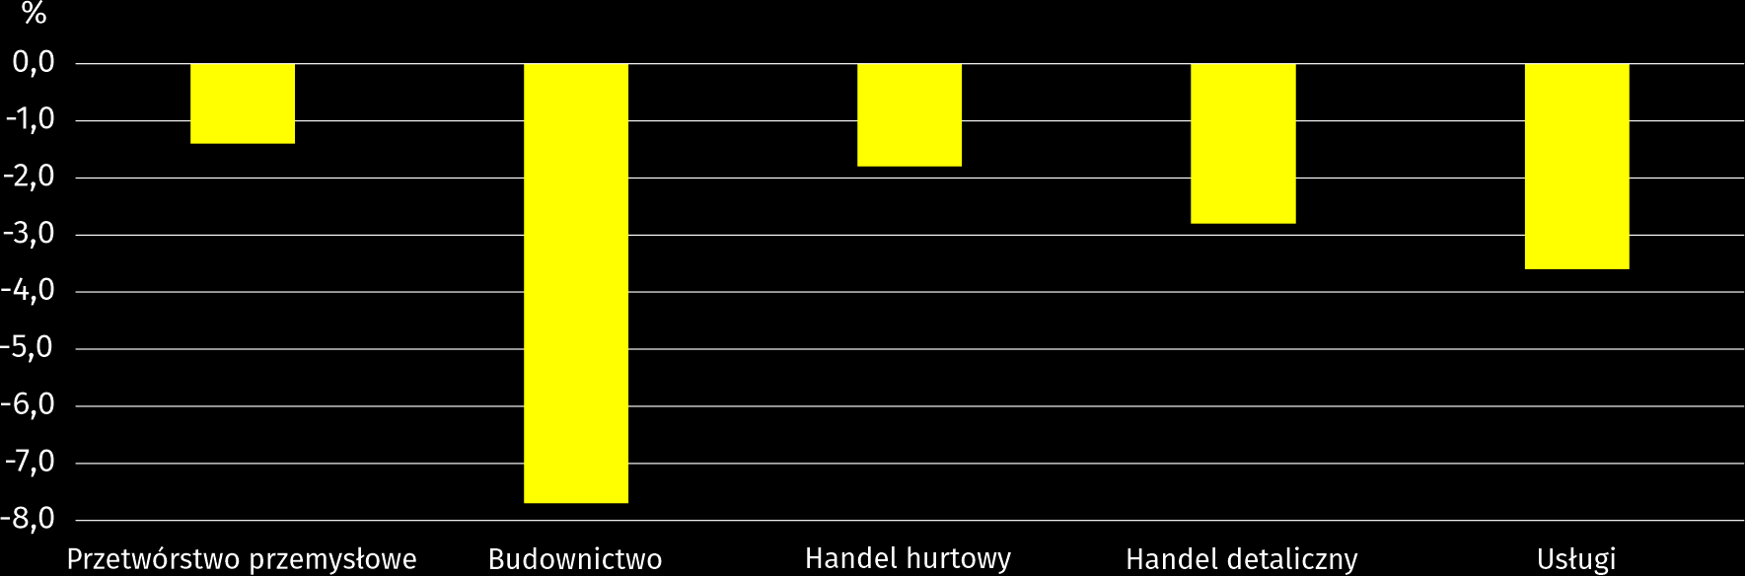

Oceniając możliwości przetrwania firmy przy utrzymaniu przez dłuższy czas obecnych działań i ograniczeń powziętych
w celu zwalczania koronawirusa przez władze państwowe w Polsce (ale także wynikające z działań innych krajów, np.
w zakresie ruchu granicznego) przedsiębiorcy we wszystkich badanych obszarach działalności najczęściej uznali, że firma przetrwałaby powyżej 6 miesięcy.

Pyt. 4. Jeżeli bieżące działania i ograniczenia powzięte w celu zwalczania koronawirusa przez władze państwowe w Polsce (ale także wynikające z działań innych krajów, np. w zakresie ruchu granicznego) funkcjonujące w momencie wypełniania ankiety utrzymywałyby się przez dłuższy czas, ile miesięcy Państwa przedsiębiorstwo byłoby w stanie przetrwać?

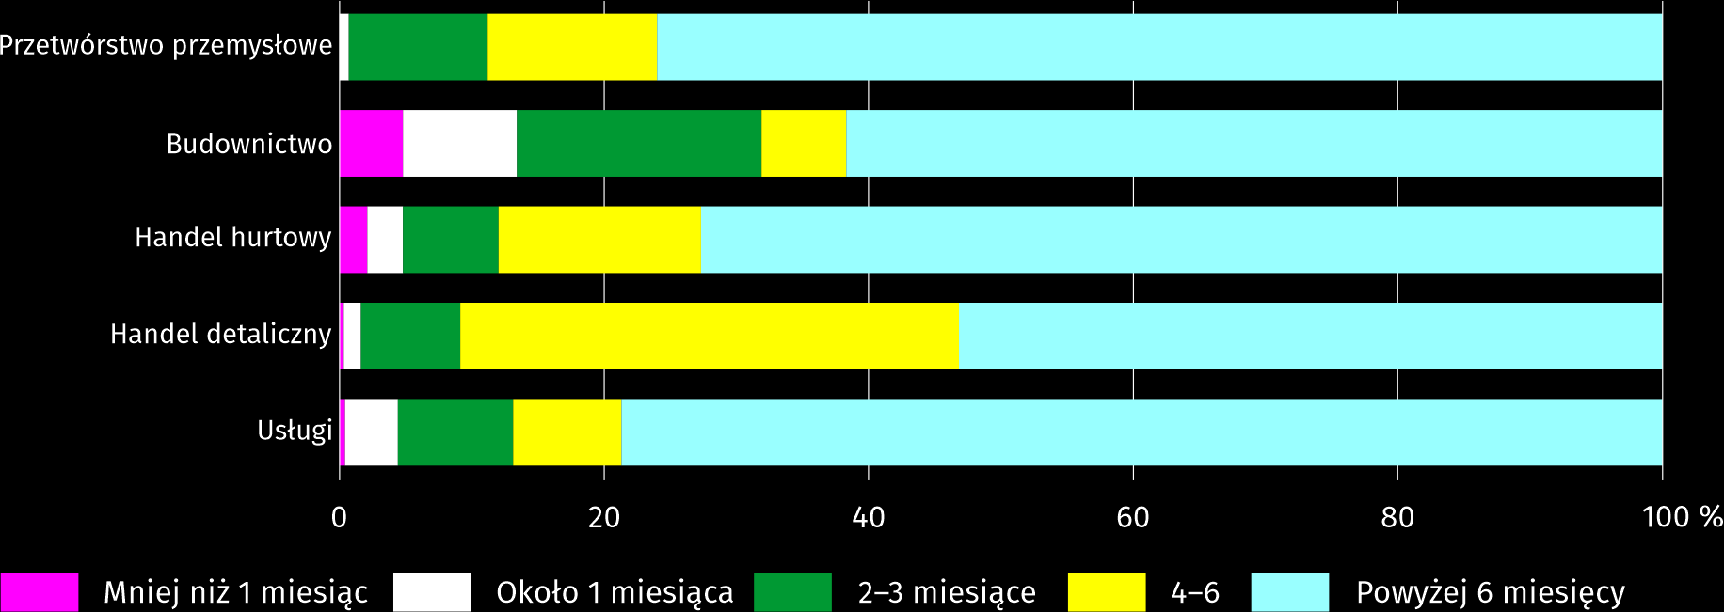

We wszystkich badanych rodzajach działalności najwięcej było przedsiębiorców, którzy nie oczekiwali w listopadzie br. pojawienia się lub nasilenia zatorów płatniczych. Największy odsetek przedsiębiorstw, w których spodziewano się poważnych lub zagrażających stabilności firmy zatorów płatniczych wystąpił w budownictwie.

Pyt. 5. Czy Państwa firma oczekuje w bieżącym miesiącu pojawienia się zatorów płatniczych lub ich nasilenia? Niezależnie od przyczyny zatorów i w porównaniu do sytuacji gdyby nie było pandemii:

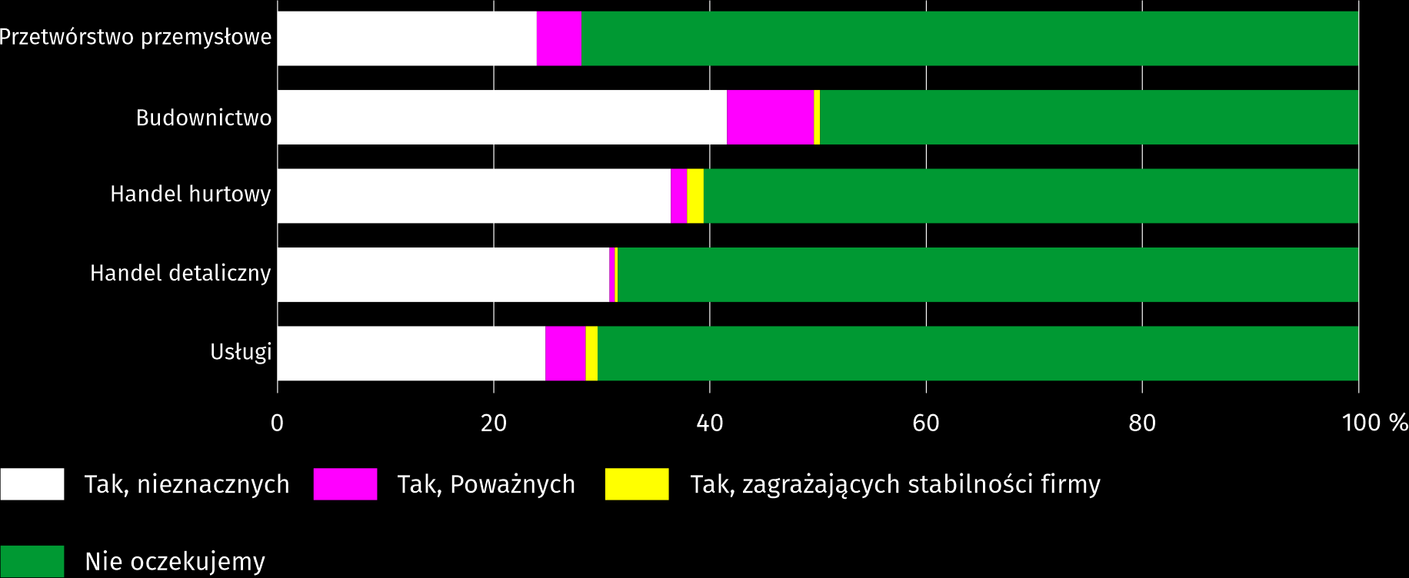

W większości badanych obszarów działalności menagerowie przewidywali wzrost poziomu zatrudnienia w listopadzie br. w stosunku do poprzedniego miesiąca. Spadku zatrudnienia spodziewano się w budownictwie i handlu detalicznym.

Pyt. 6. Jaka będzie w bieżącym miesiącu, w relacji do poprzedniego miesiąca, szacunkowa (w procentach) zmiana poziomu zatrudnienia w Państwa firmie?

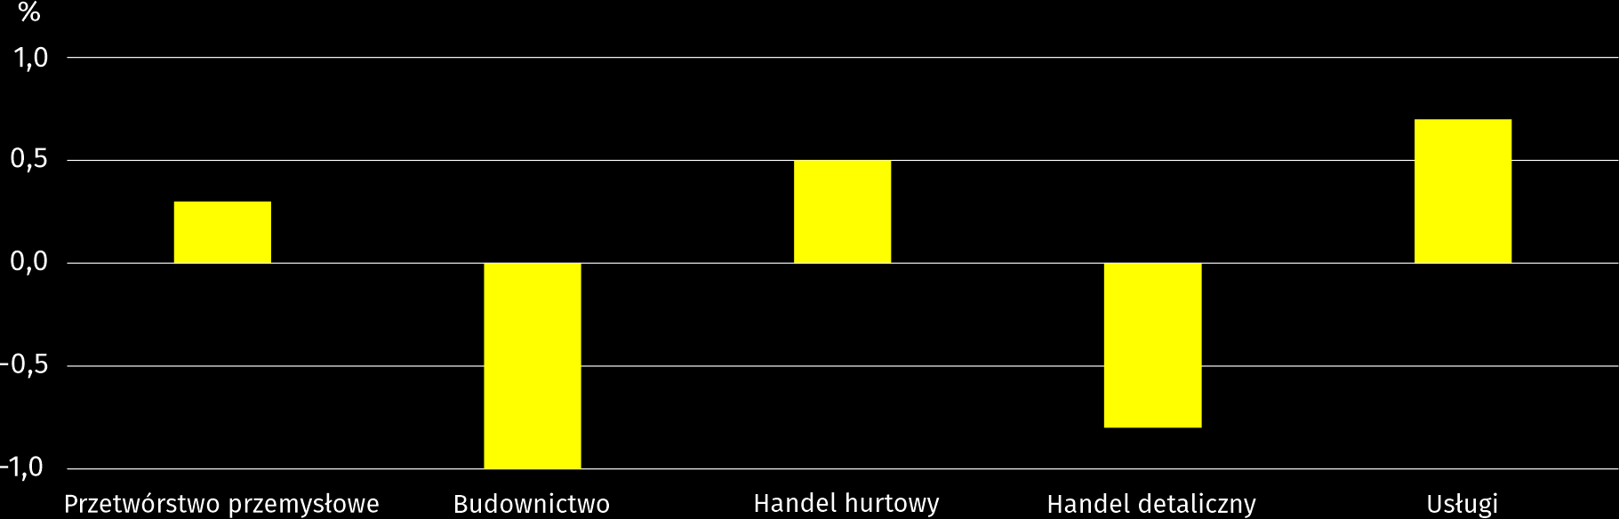

Więcej informacji dotyczących wyników badań koniunktury gospodarczej można znaleźć na stronie Urzędu Statystycznego w Zielonej Górze https://zielonagora.stat.gov.pl/osrodki/osrodek-badan-koniunktury/obk-dane/.

Tablica 15. Wybrane dane o województwie mazowieckim
WYSZCZEGÓLNIENIE  A – 2020 r.  B – 2021 r. |  | I | II | III | IV | V | VI | VII | VIII | IX | X | XI | XII
Przeciętne zatrudnienie w sektorze przedsiębiorstw ª  (w tys. osób) | A | 1552,1 | 1551,5 | 1545,4 | 1513,6 | 1499,3 | 1510,1 | 1519,7 | 1528,9 | 1533,3 | 1535,2 | 1537,7 | 1541,6
 | B | 1540,2 | 1538,3 | 1534,8 | 1528,8 | 1532,2 | 1537,7 | 1537,8 | 1536,4 | 1537,6 | 1537,9
poprzedni miesiąc=100 | A | 100,7 | 100,0 | 99,6 | 97,9 | 99,1 | 100,7 | 100,6 | 100,6 | 100,3 | 100,1 | 100,2 | 100,3
 | B | 99,9 | 99,9 | 99,8 | 99,6 | 100,2 | 100,4 | 100,0 | 99,9 | 100,1 | 100,0
analogiczny miesiąc poprzedniego roku=100 | A | 101,6 | 101,9 | 101,3 | 99,2 | 98,4 | 99,0 | 99,4 | 99,9 | 100,3 | 100,3 | 100,1 | 100,0
 | B | 99,2 | 99,2 | 99,3 | 101,0 | 102,2 | 101,8 | 101,2 | 100,5 | 100,3 | 100,2
Bezrobotni zarejestrowani (w tys. osób; stan w końcu okresu) | A | 130,1 | 129,6 | 127,8 | 133,4 | 139,6 | 143,1 | 145,1 | 145,7 | 145,1 | 143,8 | 144,1 | 146,4
 | B | 151,1 | 152,5 | 149,9 | 147,7 | 144,6 | 141,4 | 139,6 | 138,2 | 134,9 | 131,2
Stopa bezrobocia ^{b} (w %; stan w końcu okresu) | A | 4,6 | 4,6 | 4,5 | 4,7 | 4,9 | 5,0 | 5,1 | 5,1 | 5,1 | 5,1 | 5,1 | 5,2
 | B | 5,3 | 5,4 | 5,3 | 5,2 | 5,1 | 5,0 | 4,9 | 4,9 | 4,8 | 4,6
Oferty pracy (zgłoszone w ciągu miesiąca) | A | 16059 | 14693 | 12277 | 7983 | 11057 | 12516 | 12513 | 11754 | 14062 | 13009 | 13320 | 11016
 | B | 13732 | 14151 | 15040 | 15041 | 14658 | 14339 | 15485 | 14674 | 16427 | 18125
Bezrobotni na 1 ofertę pracy (stan w końcu okresu) | A | 14 | 17 | 23 | 25 | 23 | 20 | 20 | 19 | 17 | 23 | 20 | 39
 | B | 21 | 21 | 22 | 17 | 17 | 16 | 16 | 16 | 13 | 14
Przeciętne miesięczne wynagrodzenia brutto w sektorze przedsiębiorstw ª (w zł) | A | 6285,91 | 6284,26 | 6701,01 | 6369,76 | 6084,99 | 6235,99 | 6270,52 | 6252,79 | 6217,86 | 6469,91 | 6267,09 | 6700,01
 | B | 6570,77 | 6519,70 | 7109,13 | 6904,91 | 6594,12 | 6777,25 | 6772,44 | 6746,93 | 6742,14 | 6968,53
poprzedni miesiąc=100 | A | 98,2 | 100,0 | 106,6 | 95,1 | 95,5 | 102,5 | 100,6 | 99,7 | 99,4 | 104,1 | 96,9 | 106,9
 | B | 98,1 | 99,2 | 109,0 | 97,1 | 95,5 | 102,8 | 99,9 | 99,6 | 99,9 | 103,4
analogiczny miesiąc poprzedniego roku=100 | A | 106,2 | 106,1 | 106,2 | 103,0 | 101,1 | 102,3 | 103,9 | 103,3 | 103,6 | 103,1 | 102,8 | 104,7
 | B | 104,5 | 103,7 | 106,1 | 108,4 | 108,4 | 108,7 | 108,0 | 107,9 | 108,4 | 107,7
Wskaźniki cen:
towarów i usług konsumpcyjnych ^{c}:
analogiczny okres poprzedniego roku=100 | A | . | . | 104,1 | . | . | 103,3 | . | . | 103,1 | . | . | 102,8
 | B | . | . | 102,9 | . | . | 104,3 | . | . | . | .
a W przedsiębiorstwach, w których liczba pracujących przekracza 9 osób. b Udział zarejestrowanych bezrobotnych w cywilnej ludności aktywnej zawodowo, szacowanej na koniec każdego miesiąca. c W kwartale.
Tablica 15. Wybrane dane o województwie mazowieckim (cd.)
WYSZCZEGÓLNIENIE  A – 2020 r.  B – 2021 r. |  | I | II | III | IV | V | VI | VII | VIII | IX | X | XI | XII
Wskaźniki cen (dok.):
skupu ziarna zbóż:
poprzedni miesiąc=100 | A | 102,6 | 106,7 | 97,5 | 107,0 | 105,4 | 93,3 | 84,3 | 98,8 | 106,5 | 107,0 | 108,6 | 99,5
 | B | 109,5 | 102,4 | 102,9 | 100,7 | 104,6 | 98,5 | 86,4 | 107,3 | 113,8 | 100,2
analogiczny miesiąc poprzedniego roku=100 | A | 84,2 | 89,3 | 82,9 | 97,3 | 102,0 | 99,7 | 99,9 | 98,8 | 102,5 | 111,3 | 117,4 | 115,1
 | B | 122,8 | 117,9 | 124,4 | 117,2 | 116,3 | 122,8 | 126,0 | 136,8 | 146,1 | 136,9
skupu żywca rzeźnego wołowego (bez cieląt):
poprzedni miesiąc=100 | A | 107,1 | 99,0 | 97,1 | 101,3 | 98,5 | 98,6 | 104,0 | 93,7 | 106,6 | 100,2 | 99,6 | 100,4
 | B | 93,5 | 133,9 | 86,2 | 103,4 | 99,2 | 104,9 | 99,7 | 103,1 | 104,8 | 97,7
analogiczny miesiąc poprzedniego roku=100 | A | 104,1 | 110,4 | 96,9 | 97,2 | 101,3 | 110,2 | 93,8 | 94,0 | 108,9 | 111,1 | 107,9 | 105,4
 | B | 92,0 | 124,4 | 110,5 | 112,7 | 113,5 | 120,7 | 115,8 | 127,4 | 125,3 | 122,1
skupu żywca rzeźnego wieprzowego:
poprzedni miesiąc=100 | A | 95,5 | 104,3 | 100,5 | 96,5 | 89,9 | 104,6 | 91,2 | 98,2 | 94,1 | 95,8 | 92,0 | 94,6
 | B | 100,2 | 111,1 | 121,7 | 100,2 | 103,5 | 98,5 | 95,4 | 100,4 | 85,2 | 92,5
analogiczny miesiąc poprzedniego roku=100 | A | 149,5 | 153,7 | 143,8 | 106,3 | 94,5 | 100,1 | 93,0 | 88,2 | 82,8 | 79,5 | 72,3 | 63,8
 | B | 67,0 | 71,3 | 86,4 | 89,7 | 103,3 | 97,3 | 101,9 | 104,1 | 94,2 | 91,0
Relacje cen skupu ª żywca wieprzowego do cen targowiskowych żyta | A | 9,4 | 10,0 | 10,1 | . | . | . | 8,7 | 8,6 | 8,4 | 8,0 | . | .
 | B | . | . | . | . | . | . | 7,9 | 8,0 | 6,1 | 5,2
Produkcja sprzedana przemysłu ^{b} (w cenach stałych):
poprzedni miesiąc=100 | A | 101,8 | 97,2 | 106,0 | 81,7 | 105,6 | 107,7 | 101,2 | 96,9 | 110,1 | 106,0 | 100,7 | 97,9
 | B | 95,1 | 99,3 | 114,3 | 88,4 | 100,0 | 102,3 | 97,3 | 101,3 | 108,0* | 112,4
analogiczny miesiąc poprzedniego roku=100 | A | 102,4 | 108,8 | 103,9 | 88,9 | 96,6 | 110,0 | 106,9 | 105,8 | 111,0 | 103,8 | 104,2 | 109,9
 | B | 102,7 | 104,9 | 113,2 | 122,4 | 115,9 | 110,2 | 105,9 | 110,6 | 108,5* | 115,0
Produkcja budowlano-montażowa ^{b} (w cenach bieżących):
poprzedni miesiąc=100 | A | 44,4 | 122,3 | 120,5 | 99,9 | 100,0 | 109,0 | 95,2 | 100,1 | 109,6 | 104,7 | 99,1 | 133,8
 | B | 37,4 | 108,5 | 139,6 | 101,3 | 115,2 | 104,5 | 95,1 | 109,0 | 108,0 | 103,0
analogiczny miesiąc poprzedniego roku=100 | A | 111,6 | 93,4 | 97,2 | 95,2 | 90,3 | 90,6 | 77,0 | 74,2 | 71,8 | 90,3 | 98,2 | 103,3
 | B | 87,0 | 77,2 | 89,4 | 90,7 | 104,5 | 100,2 | 100,0 | 108,9 | 107,3 | 105,6
a Ceny bieżące bez VAT. b W przedsiębiorstwach, w których liczba pracujących przekracza 9 osób.
Tablica 15. Wybrane dane o województwie mazowieckim (dok.)
WYSZCZEGÓLNIENIE  A – 2020 r.  B – 2021 r. |  | I | II | III | IV | V | VI | VII | VIII | IX | X | XI | XII
Mieszkania oddane do użytkowania (od początku roku) | A | 2671 | 6222 | 9141 | 11722 | 14807 | 18320 | 24380 | 27681 | 32994 | 37143 | 42022 | 46638
 | B | 3905 | 7213 | 10061 | 13142 | 16044 | 19129 | 22092 | 25414 | 29952 | 33554
analogiczny okres poprzedniego roku=100 | A | 78,2 | 92,6 | 95,0 | 89,5 | 88,4 | 94,1 | 107,4 | 103,3 | 109,4 | 107,3 | 107,2 | 108,1
 | B | 146,2 | 115,9 | 110,1 | 112,1 | 108,4 | 104,4 | 90,6 | 91,8 | 90,8 | 90,3
Sprzedaż detaliczna towarów ª (w cenach bieżących):
poprzedni miesiąc=100 | A | 75,7 | 96,4 | 91,0 | 84,4 | 126,7 | 110,1 | 105,7 | 99,3 | 96,2 | 100,9 | 94,5 | 126,5
 | B | 70,1 | 106,4 | 114,3 | 87,7 | 121,4 | 103,0 | 102,9 | 98,8 | 97,9 | 103,9
analogiczny miesiąc poprzedniego roku=100 | A | 106,0 | 108,1 | 84,7 | 68,6 | 88,2 | 94,5 | 98,8 | 98,7 | 98,1 | 93,7 | 87,8 | 95,2
 | B | 88,2 | 97,3 | 122,2 | 127,0 | 121,8 | 113,9 | 110,9 | 110,3 | 112,3 | 115,6
Wskaźnik rentowności obrotu w przedsiębiorstwach ^{b}:
brutto ^{c} (w %) | A | . | . | 1,8 | . | . | 4,6 | . | . | 4,8 | . | . | 4,8
 | B | . | . | 7,7 | . | . | 7,1 | . | . | 7,3 | .
netto ^{d} (w %) | A | . | . | 1,1 | . | . | 3,6 | . | . | 3,9 | . | . | 3,8
 | B | . | . | 6,4 | . | . | 5,9 | . | . | 6,1 | .
Nakłady inwestycyjne przedsiębiorstw ^{b} – od początku roku (w mln zł; ceny bieżące) | A | . | . | 8368,8 | . | . | 18781,7 | . | . | 31374,2 | . | . | 51724,1
 | B | . | . | 10470,0 | . | . | 23370,2 | . | . | 38358,4 | .
analogiczny okres poprzedniego roku=100 (ceny bieżące) | A | . | . | 102,2 | . | . | 94,1 | . | . | 96,1 | . | . | 101,4
 | B | . | . | 125,1 | . | . | 124,4 | . | . | 122,3 | .
Podmioty gospodarki narodowej ^{e} w rejestrze REGON (stan w końcu okresu) | A | 855961 | 858420 | 860908 | 862303 | 864666 | 867648 | 871377 | 874831 | 878835 | 882422 | 884708 | 887329
 | B | 889125 | 892337 | 895928 | 899078 | 903365 | 907151 | 910555 | 913994 | 918286 | 921713
w tym spółki handlowe | A | 171505 | 172783 | 173778 | 174576 | 175292 | 175968 | 176895 | 177906 | 178966 | 179845 | 180823 | 181948
 | B | 182507 | 183477 | 184442 | 185508 | 186906 | 188142 | 189104 | 190318 | 191708 | 193476
w tym z udziałem kapitału zagranicznego | A | 33224 | 33365 | 33482 | 33636 | 33734 | 33747 | 33813 | 33920 | 34031 | 34106 | 34232 | 34417
 | B | 34386 | 34481 | 34550 | 34665 | 34826 | 34968 | 35089 | 35354 | 35579 | 35854
a W przedsiębiorstwach, w których liczba pracujących przekracza 9 osób. b W przedsiębiorstwach, w których liczba pracujących przekracza 49 osób. c Relacja wyniku finansowego brutto do przychodów z całokształtu działalności. d Relacja wyniku finansowego netto do przychodów z całokształtu działalności. e Bez osób prowadzących gospodarstwa indywidualne w rolnictwie.

Opracowanie merytoryczne  Urząd Statystyczny w Warszawie  Dyrektor Zofia Kozłowska  Tel.: 22 464 23 15 | Rozpowszechnianie:  Informatorium Statystyczne  Tel.: 22 464 20 85

 | warszawa.stat.gov.pl |  | @Warszawa_STAT |  | UrzadStatystycznywWarszawie

Powiązane opracowania
Biuletyn Statystyczny Województwa Mazowieckiego
Raport o sytuacji społeczno-gospodarczej województwa mazowieckiego 2021
Sytuacja społeczno-gospodarcza województw Nr 2/2021

Temat dostępny w bazach danych
Bank Danych Lokalnych (BDL)
Dziedzinowe Bazy Wiedzy (DBW)

Ważniejsze pojęcia dostępne w słowniku
Sektor przedsiębiorstw
Przeciętne zatrudnienie
Bezrobotni zarejestrowani
Stopa bezrobocia rejestrowanego
Przeciętne miesięczne wynagrodzenie brutto
Cena detaliczna
Wskaźnik cen towarów i usług konsumpcyjnych
Skup produktów rolnych
Ceny skupu
Ceny targowiskowe
Świnie – Trzoda chlewna
Bydło
Produkcja sprzedana przemysłu
Produkcja budowlano-montażowa
Mieszkania oddane do użytkowania
Sprzedaż detaliczna
Sprzedaż hurtowa
Wyniki finansowe przedsiębiorstw
Nakłady inwestycyjne
Podmiot gospodarki narodowej
Koniunktura gospodarcza
W przypadku cytowania danych Głównego Urzędu Statystycznego prosimy o zamieszczenie informacji: „Źródło danych GUS”, a w przypadku publikowania obliczeń dokonanych na danych opublikowanych przez GUS prosimy o zamieszczenie informacji: „Opracowanie własne na podstawie danych GUS”.

Do długotrwale bezrobotnych zalicza się osoby pozostające w rejestrze powiatowego urzędu pracy łącznie przez okres ponad 12 miesięcy w okresie ostatnich 2 lat, z wyłączeniem okresów odbywania stażu i przygotowania zawodowego.
Dotyczy wolnych miejsc pracy i miejsc aktywizacji zawodowej.
Przeciętne wartości temperatur i opadów obliczono jako średnie arytmetyczne przeciętnych miesięcznych wartości z pięciu stacji hydrologiczno-meteorologicznych Instytutu Meteorologii i Gospodarki Wodnej zlokalizowanych w Kozienicach, Mławie, Płocku, Siedlcach i Warszawie.
Dane meldunkowe – mogą ulec zmianie po opracowaniu sprawozdań kwartalnych.
Dotyczy osób prawnych, jednostek organizacyjnych niemających osobowości prawnej oraz osób fizycznych prowadzących działalność gospodarczą (bez osób fizycznych prowadzących gospodarstwa indywidualne w rolnictwie).
Badanie zostało przeprowadzone w dniach od 1 do 10 listopada 2021 r. na próbie jednostek przemysłowych, budowlanych, handlowych i usługowych. W przeciwieństwie do podstawowego badania koniunktury, odpowiedzi na dodatkowy blok pytań były udzielane na zasadzie dobrowolności. W pytaniach 1, 4 i 5 zaprezentowany jest procent odpowiedzi respondentów na dany wariant, w pytaniach 2, 3 i 6 – średnia z wartości udzielonych odpowiedzi. Dane zostały zagregowane zgodnie z metodologią agregacji (ważenia) stosowaną standardowo w badaniu koniunktury gospodarczej.

